**TRƯỜNG ĐẠI HỌC BÁCH KHOA HÀ NỘI**



**LUẬN VĂN THẠC SĨ**

**Tối ưu hóa dữ liệu và mô hình phân lớp nhằm nâng cao chất lượng nhận dạng cảm xúc sử dụng bộ dữ liệu sinh học của MIT**

**NGUYỄN TIẾN NAM**

nguyennam291096@gmail.com

**Kỹ thuật Điều khiển và tự động hóa**

|  |  |
| --- | --- |
| **Giảng viên hướng dẫn:** | TS. Cung Thành Long  Chữ ký của GVHD |
| **Viện:** | Điện |
|  |  |
| **HÀ NỘI, 3/2021** | |

CỘNG HÒA XÃ HỘI CHỦ NGHĨA VIỆT NAM

**Độc lập – Tự do – Hạnh phúc**

**BẢN XÁC NHẬN CHỈNH SỬA LUẬN VĂN THẠC SĨ**

**Họ và tên tác giả luận văn :** …………………………………........……………..

**Đề tài luận văn:** ………………………………………….....……………...............….

**Chuyên ngành:**……………………………...…………………........................…..........

**Mã số SV**:………………………………….. …………………....................................…...

Tác giả, Người hướng dẫn khoa học và Hội đồng chấm luận văn xác nhận tác giả đã sửa chữa, bổ sung luận văn theo biên bản họp Hội đồng ngày….........................………… với các nội dung sau:

……………………………………………………………………………………………………..……………………………………………………………………………………………………..……………………………………………………………………………………………………..……………………………………………………………………………………………………..……………………………………………………………………………………………………..……………………………………………………………………………………………………..……………………………………………………………………………………..

Ngày tháng năm

**Giáo viên hướng dẫn Tác giả luận văn**

**CHỦ TỊCH HỘI ĐỒNG**

**ĐỀ TÀI LUẬN VĂN**

**Tối ưu hóa dữ liệu và mô hình phân lớp nhằm nâng cao chất lượng nhận dạng cảm xúc sử dụng bộ dữ liệu sinh học của MIT**

Giáo viên hướng dẫn

Ký và ghi rõ họ tên

**Lời cảm ơn**

Để hoàn thành được luận văn này, thật không thể thiếu sự giúp sức của những người xung quanh. Đầu tiên, em xin gửi lời cảm ơn chân thành tới thầy hướng dẫn, TS. Cung Thành Long, người đã giúp đỡ em rất tận tình trong quá trình làm luận văn, trong việc hướng dẫn đề tài, lên ý tưởng và đưa ra các phương pháp nghiên cứu. Em xin bày tỏ lòng biết ơn sâu sắc đến tập thể thầy cô bộ môn đã giúp em có cái nhìn chuyên sâu về đề tài nghiên cứu, đưa ra những gợi ý và ý tưởng vô cùng đáng giá. Bên cạnh đó cũng là sự hỗ trợ không nhỏ của em Phạm Văn Dũng đã cùng nghiên cứu và thảo luận trong suốt thời gian qua.

Cuối cùng, em xin cảm ơn gia đình và đồng nghiệp, những người luôn giúp đỡ và ủng hộ trong suốt quá trình làm việc và nghiên cứu này.

**Tóm tắt nội dung luận văn**

* **Lý do chọn đề tài**:

Cảm xúc, ảnh hưởng đến tâm sinh lý của mỗi người, đóng một vai trò rất quan trọng trong cuộc sống của con người. Cảm xúc tích cực giúp cải thiện sức khỏe con người và hiệu quả công việc, trong khi cảm xúc tiêu cực có thể gây ra các vấn đề về sức khỏe, quá nhiều cảm xúc sẽ gây những ảnh hưởng không tốt cho việc đưa ra quyết định. Cảm xúc tương tác với suy nghĩ theo những cách không rõ ràng nhưng lại đóng vai trò quan trọng đối với hoạt động đòi hỏi trí thông minh. Ngược lại, sự tích tụ lâu dài của những cảm xúc tiêu cực là yếu tố dẫn đến các bệnh lý nghiêm trọng. Cảm xúc phản ánh trạng thái tinh thần một cách tự phát chứ không thông qua nỗ lực có ý thức. Cảm xúc đi kèm với những thay đổi về thể chất và sinh lý, liên quan đến các cơ quan của con người như não, tim, da, lưu lượng máu, cơ, nét mặt, giọng nói, ... Do mức độ phức tạp của sự tương tác lẫn nhau giữa sinh lý và tâm lý trong cảm xúc, nên việc nhận biết cảm xúc của con người một cách chính xác vẫn là một lĩnh vực nghiên cứu có nhiều thách thức.

Nhận biết biểu cảm cũng được cho là đóng một vai trò quan trọng trong việc học tập và phát triển, là một phần quan trọng trong việc đánh giá sự khác biệt giữa sự phát triển bình thường của trẻ em so với trẻ tự kỷ, những người thường bị suy giảm khả năng nhận biết cảm xúc.

Nhận dạng cảm xúc đã bước đầu được áp dụng trong các lĩnh vực như lái xe an toàn, theo dõi sức khỏe con người,…Ngoài ra, nhận dạng cảm xúc con người còn có thể ứng dụng trong phát triển các ứng dụng học từ xa có cảm xúc, phát triển các ứng dụng tương tác có cảm xúc giữa người và máy, phát triển robot thông minh, cùng nhiều ứng dụng an ninh khác.

Với một số vai trò của nhận dạng cảm xúc con người như được đề cập phía trên, học viên nhận thấy đây là hướng nghiên cứu nhiều tiềm năng ứng dụng, và nhiều thách thức về mặt khoa học. Đó cũng là lý do học viên lựa chọn một bài toán cụ thể trong lĩnh vực nghiên cứu này làm đề tài cho luận văn tốt nghiệp.

* **Mục đích nghiên cứu của luận văn, đối tượng, phạm vi nghiên cứu**:

- Nghiên cứu bộ dữ liệu chuẩn của MIT

- Nhận dạng 8 trạng thái cảm xúc khác nhau ở người bao gồm: trung tính, tức giận, ghét bỏ, đau buồn, đồng cảm, lãng mạn, vui vẻ và tôn kính từ bộ dữ liệu nêu trên.

- Tổ chức lại bộ dữ liệu đầu vào của MIT nhằm nâng cao kết quả nhận dạng cảm xúc.

* **Tóm tắt cô đọng các nội dung chính và đóng góp mới của tác giả**:

- Luận văn tốt nghiệp này đã áp dụng một số kỹ thuật học máy truyền thống nhằm nhận dạng các trạng thái cảm xúc khác nhau từ bộ tín hiệu sinh học chuẩn của MIT, qua đó lựa chọn kỹ thuật cho kết quả khả quan..

- Đưa ra phương pháp tổ chức lại dữ liệu đầu vào nhằm nâng cao chất lượng kết quả nhận dạng. Trong đó, thực hiện nhận dạng cảm xúc trên các đoạn dữ liệu ngắn, thực hiện chồng chập dữ liệu vào nhằm nâng cao chất lượng nhận dạng, tìm tỉ lệ chồng chập tối ưu theo nghĩa để đảm bảo có kết quả nhận dạng tốt trở lên..

* **Phương pháp nghiên cứu**:

- Nghiên cứu lý thuyết kết hợp với thực nghiệm để so sánh khả năng của các kỹ thuật khác nhau.

- Đề xuất phương pháp riêng, sử dụng các công cụ đã được kiểm chứng nhằm đánh giá tính đúng đắn và hiệu quả của các đề xuất..

* **Kết luận**:

Nội dung luận văn thực hiện đúng nhiệm vụ nghiên cứu đặt ra, bao gồm tìm hiểu bô dữ liệu MIT; tìm hiểu các kỹ thuật trích chọn đặc trưng và ra quyết định nhằm thực hiện bài toán nhận dạng cảm xúc; thực hiện ý tưởng chồng chập dữ liệu nhằm nâng cao chất lượng nhận dạng; thử nghiệm nhiều tỉ lệ chồng chập khác nhau để đánh giá tỉ lệ chồng chập tối ưu. Các kết quả bước đầu thu được là khả quan, đáp ứng các yêu cầu đặt ra của luận văn.

HỌC VIÊN

Ký và ghi rõ họ tên

**MỤC LỤC**

CHƯƠNG 1. TỔNG QUAN VỀ NHẬN DẠNG CẢM XÚC 1

1.1 Bài toán nhận dạng cảm xúc 1

1.1.1 Nhận dạng cảm xúc thông qua tín hiệu giọng nói 2

1.1.2 Nhận dạng cảm xúc thông qua biểu cảm khuôn mặt 2

1.1.3 Nhận dạng cảm xúc thông qua tín hiệu sinh học 2

1.2 Bộ dữ liệu sinh học của MIT 2

CHƯƠNG 2. HỌC MÁY VÀ ỨNG DỤNG TRONG NHẬN DẠNG CẢM XÚC 9

2.1 Học máy và các kỹ thuật sử dụng trong bài toán phân loại 9

2.1.1 Lựa chọn đặc trưng 11

2.1.1.1. Recursive Feature Elimination (RFE) 11

2.1.1.2. Pearson Correlation và Chi-Squared 12

2.1.2 Phân lớp và ra quyết định nhận dạng 13

2.1.2.1. Support Vector Machine (SVM) 13

2.1.2.2. Linear Discriminant Analysis (LDA) 14

2.1.2.3. Decision Tree (DT) 16

2.1.2.4. Random Forest (RF) 17

2.2 Áp dụng với bộ dữ liệu MIT 18

CHƯƠNG 3. TỔ CHỨC DỮ LIỆU ĐẦU VÀO NÂNG CAO CHẤT LƯỢNG NHẬN DẠNG CẢM XÚC 23

3.1 Áp dụng kỹ thuật nhận dạng lên bộ dữ liệu MIT 23

3.2 Thay đổi tỉ lệ chồng chập 24

3.3 Phân tích kết quả đạt được 34

3.4 Nhận dạng với 3 trạng thái của cảm xúc 42

KẾT LUẬN CHUNG VÀ HƯỚNG PHÁT TRIỂN 44

Tài liệu tham khảo 45

**DANH MỤC HÌNH VẼ**

Hình 1.1 Mô hình trạng thái cảm xúc 1

Hình 1.2 Một số trạng thái cảm xúc qua biểu hiện khuôn mặt 2

Hình 1.3 Vị trí gắn các cảm biến sinh học 3

Hình 1.4 Các tín hiệu tương ứng với trạng thái cảm xúc trung tính 4

Hình 1.5 Các tín hiệu tương ứng với trạng thái cảm xúc tức giận 4

Hình 1.6 Các tín hiệu tương ứng với trạng thái cảm xúc ghét bỏ 5

Hình 1.7 Các tín hiệu tương ứng với trạng thái cảm xúc đau buồn 5

Hình 1.8 Các tín hiệu tương ứng với trạng thái cảm xúc đồng cảm 6

Hình 1.9 Các tín hiệu tương ứng với trạng thái cảm xúc lãng mạn 6

Hình 1.10 Các tín hiệu tương ứng với trạng thái cảm xúc vui vẻ 7

Hình 1.11 Các tín hiệu tương ứng với trạng thái cảm xúc tôn trọng 7

Hình 2.1 Học máy và ứng dụng của học máy 9

Hình 2.2 Lựa chọn đặc trưng 11

Hình 2.3 Sơ đồ hoạt động thuật toán RFE 12

Hình 2.4 Đường thẳng phân cách điểm dữ liệu của 2 lớp 14

Hình 2.5 Chiếu dữ liệu sang không gian nhiều chiều hơn khi dữ liệu không tuyến tính 14

Hình 2.6 Phép chiếu lên đường thẳng 15

Hình 2.7 Decision Tree 16

Hình 2.8 Mô hình Random Forest cơ bản 18

Hình 2.9 Ảnh hưởng của lựa chọn đặc trưng lên các mô hình phân lớp 20

Hình 2.10 Phương pháp hiệu chỉnh tham số mô hình bằng cross-validation 21

Hình 2.11 Cách chia dữ liệu với n = 5 21

Hình 3.1 Kết quả nhận dạng bằng mô hình SVM với bộ dữ liệu MIT 23

Hình 3.2 Kết quả nhận dạng bằng mô hình RF với bộ dữ liệu MIT 23

Hình 3.3 Chia cắt dữ liệu khi không chồng chập 24

Hình 3.4 Cắt dữ liệu khi áp dụng kỹ thuật chồng chập 24

Hình 3.5 Kết quả nhận dạng bằng mô hình SVM tỉ lệ chồng chập 10% 25

Hình 3.6 Kết quả nhận dạng bằng mô hình RF tỉ lệ chồng chập 10% 25

Hình 3.7 Kết quả nhận dạng bằng mô hình SVM tỉ lệ chồng chập 20% 26

Hình 3.8 Kết quả nhận dạng bằng mô hình RF tỉ lệ chồng chập 20% 26

Hình 3.9 Kết quả nhận dạng bằng mô hình SVM tỉ lệ chồng chập 30% 27

Hình 3.10 Kết quả nhận dạng bằng mô hình RF tỉ lệ chồng chập 30% 27

Hình 3.11 Kết quả nhận dạng bằng mô hình SVM tỉ lệ chồng chập 40% 28

Hình 3.12 Kết quả nhận dạng bằng mô hình RF tỉ lệ chồng chập 40% 28

Hình 3.13 Kết quả nhận dạng bằng mô hình SVM tỉ lệ chồng chập 50% 29

Hình 3.14 Kết quả nhận dạng bằng mô hình RF tỉ lệ chồng chập 50% 29

Hình 3.15 Kết quả nhận dạng bằng mô hình SVM tỉ lệ chồng chập 60% 30

Hình 3.16 Kết quả nhận dạng bằng mô hình RF tỉ lệ chồng chập 60% 30

Hình 3.17 Kết quả nhận dạng bằng mô hình SVM tỉ lệ chồng chập 70% 31

Hình 3.18 Kết quả nhận dạng bằng mô hình RF tỉ lệ chồng chập 70% 31

Hình 3.19 Kết quả nhận dạng bằng mô hình SVM tỉ lệ chồng chập 80% 32

Hình 3.20 Kết quả nhận dạng bằng mô hình RF tỉ lệ chồng chập 80% 32

Hình 3.21 Kết quả nhận dạng bằng mô hình SVM tỉ lệ chồng chập 90% 33

Hình 3.22 Kết quả nhận dạng bằng mô hình RF tỉ lệ chồng chập 90% 33

Hình 3.23 Tổng hợp kết quả nhận dạng cảm xúc khi thay đổi tỉ lệ chồng chập 34

Hình 3.24 Kết quả nhận dạng cảm xúc trung tính với từng tỉ lệ chồng chập 35

Hình 3.25 Kết quả nhận dạng cảm xúc tức giận với từng tỉ lệ chồng chập 36

Hình 3.26 Kết quả nhận dạng cảm xúc ghét bỏ với từng tỉ lệ chồng chập 37

Hình 3.27 Kết quả nhận dạng cảm xúc đau buồn với từng tỉ lệ chồng chập 38

Hình 3.28 Kết quả nhận dạng cảm xúc đồng cảm với từng tỉ lệ chồng chập 39

Hình 3.29 Kết quả nhận dạng cảm xúc lãng mạn với từng tỉ lệ chồng chập 40

Hình 3.30 Kết quả nhận dạng cảm xúc vui vẻ với từng tỉ lệ chồng chập\ 41

Hình 3.31 Kết quả nhận dạng cảm xúc tôn trọng với từng tỉ lệ chồng chập 42

Hình 3.32 Kết quả nhận dạng 3 trạng thái của cảm xúc với mô hình SVM 42

Hình 3.33 Kết quả nhận dạng 3 trạng thái của cảm xúc với mô hình RF 43

**DANH MỤC BẢNG**

Bảng 2.1 Kết quả nhận dạng cảm xúc của từng mô hình 22

Bảng 3.1 Kết quả nhận dạng của 2 mô hình SVM và RF 34

Bảng 3.2 Tỉ lệ nhận dạng của trạng thái cảm xúc trung tính 35

Bảng 3.3 Tỉ lệ nhận dạng của trạng thái cảm xúc tức giận 35

Bảng 3.4 Tỉ lệ nhận dạng của trạng thái cảm xúc ghét bỏ 36

Bảng 3.5 Tỉ lệ nhận dạng của trạng thái cảm xúc đau buồn 37

Bảng 3.6 Tỉ lệ nhận dạng của trạng thái cảm xúc đồng cảm 38

Bảng 3.7 Tỉ lệ nhận dạng của trạng thái cảm xúc lãng mạn 39

Bảng 3.8 Tỉ lệ nhận dạng của trạng thái cảm xúc vui vẻ 40

Bảng 3.9 Tỉ lệ nhận dạng của trạng thái cảm xúc tôn trọng 41

**DANH MỤC TỪ VIẾT TẮT**

|  |  |  |
| --- | --- | --- |
| **EMG** | Electromyogram | Điện cơ đồ |
| **BVP** | Blood Volume Pressure | Xung thể tích máu |
| **SC** | Skin Conductivity | Độ điện dẫn da |
| **RSP** | Respiration | Cảm biến hô hấp |
| **ML** | Machine Learning | Học máy |
| **RFE** | Recursive Feature Elimination | Loại bỏ đặc trưng |
| **SVM** | Support Vector Machine |  |
| **LDA** | Linear Discriminant Analysis |  |
| **DT** | Decision Tree |  |
| **RF** | Random Forest |  |
|  |  |  |

# TỔNG QUAN VỀ NHẬN DẠNG CẢM XÚC

## Bài toán nhận dạng cảm xúc

Cảm xúc, ảnh hưởng đến tâm sinh lý của mỗi người, đóng một vai trò rất quan trọng trong cuộc sống của con người. Cảm xúc tích cực giúp cải thiện sức khỏe con người và hiệu quả công việc, trong khi cảm xúc tiêu cực có thể gây ra các vấn đề về sức khỏe, quá nhiều cảm xúc sẽ gây những ảnh hưởng không tốt cho việc đưa ra quyết định. Cảm xúc tương tác với suy nghĩ theo những cách không rõ ràng nhưng lại đóng vai trò quan trọng đối với hoạt động đòi hỏi trí thông minh. Ngược lại, sự tích tụ lâu dài của những cảm xúc tiêu cực là yếu tố dẫn đến các bệnh lý nghiêm trọng. Cảm xúc phản ánh trạng thái tinh thần một cách tự phát chứ không thông qua nỗ lực có ý thức và đi kèm với những thay đổi về thể chất và sinh lý liên quan đến các cơ quan của con người như não, tim, da, lưu lượng máu, cơ, nét mặt, giọng nói,... Do mức độ phức tạp của sự tương tác lẫn nhau giữa sinh lý và tâm lý trong cảm xúc, việc nhận biết cảm xúc của con người một cách chính xác vẫn là mục tiêu của nghiên cứu khoa học. Nhận biết biểu cảm được cho là đóng một vai trò quan trọng trong việc học tập và phát triển, là một phần quan trọng trong việc đánh giá sự khác biệt giữa sự phát triển bình thường của trẻ em so với trẻ tự kỷ, những người thường bị suy giảm khả năng nhận biết cảm xúc. Nhận diện cảm xúc đã được áp dụng trong nhiều lĩnh vực như lái xe an toàn, theo dõi sức khỏe con người, …

Để nhận biết được cảm xúc, trước hết các trạng thái cảm xúc cần được xác định một cách rõ ràng. Định nghĩa về những cảm xúc cơ bản lần đầu tiên được đề xuất cách đây nhiều thập kỷ. Các nhà tâm lý học có xu hướng mô hình hóa cảm xúc theo hai cách khác nhau. Một là chia cảm xúc thành các loại rời rạc. Cách khác là sử dụng nhiều chiều để gắn nhãn cảm xúc. Hình 1.1 là mô hình cảm xúc được đề xuất bởi Lang, P.J, với các trạng thái phân lớp theo trục tích cực - tiêu cực và thụ động - chủ động.

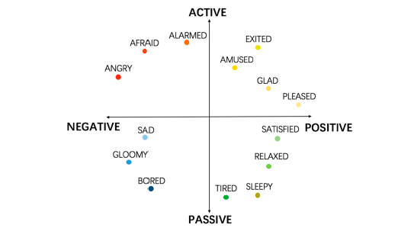

Hình . Mô hình trạng thái cảm xúc

Các phương pháp nhận biết cảm xúc có thể được phân thành hai loại chính:

Sử dụng các tín hiệu biểu cảm của con người như nét mặt, giọng nói, cử chỉ, tư thế… Các tín hệu này có ưu điểm là dễ thu thập và đã được nghiên cứu trong nhiều năm. Tuy nhiên, độ tin cậy không thể được đảm bảo vì mọi người tương đối dễ dàng kiểm soát các tín hiệu như nét mặt hoặc giọng nói để che giấu cảm xúc thực của họ, đặc biệt là trong giao tiếp xã hội. Một người có thể tỏ ra vui vẻ ngay cả đang ở trong trạng thái cảm xúc tiêu cực.

Phương pháp thứ hai sử dụng các tín hiệu sinh học để nhận dạng cảm xúc. Các tín hiệu sinh học, bao gồm điện não đồ, nhiệt độ, điện tâm đồ, điện cơ đồ, hô hấp ... Các tín hiệu sinh học sẽ thay đổi theo một cách nhất định khi con người đối mặt với một số tình huống cụ thể. Một trong những lợi thế chính của phương pháp thứ hai là các thông số đo được phần lớn được kích hoạt tự nhiên và do đó con người không thể dễ dàng kiểm soát được. Đã có nhiều nỗ lực nghiên cứu trong lĩnh vực nhận biết cảm xúc bằng cách sử dụng các tín hiệu sinh học và thiết lập một tiêu chuẩn và mối quan hệ cố định giữa những thay đổi cảm xúc và tín hiệu sinh học. Tuy nhiên, nghiên cứu cho thấy rằng tương đối khó để phản ánh chính xác những thay đổi cảm xúc bằng cách sử dụng một tín hiệu sinh học duy nhất. Do đó, nhận dạng cảm xúc sử dụng tín hiệu sinh học thường phải xử lý đồng thời loại tín hiệu khác nhau để đưa ra quyết định nhận dạng. Đây là phương pháp nhận dạng có độ tin cậy cao, có ý nghĩa trong nghiên cứu và ứng dụng thực tế.

### Nhận dạng cảm xúc thông qua tín hiệu giọng nói

### Nhận dạng cảm xúc thông qua biểu cảm khuôn mặt

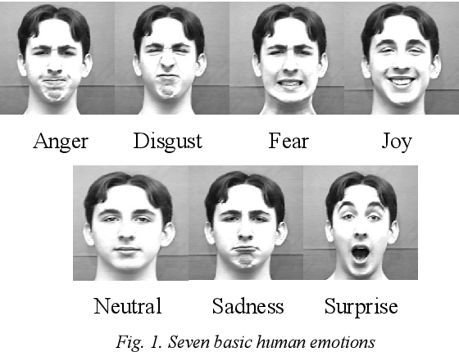

Hình . Một số trạng thái cảm xúc qua biểu hiện khuôn mặt

### Nhận dạng cảm xúc thông qua tín hiệu sinh học

## Bộ dữ liệu sinh học của MIT

Bộ dữ liệu sinh học của MIT được thiết kế để phân loại tối đa lên đến 8 loại cảm xúc khác nhau bao gồm:

Trung tính: cảm giác thông thường, tẻ nhạt

Tức giận: giận dữ, mong muốn được giải tỏa bằng các hình thức bạo lực

Ghét bỏ: trạng thái bị động của cảm xúc tức giận

Đau buồn: sự mất mát, buồn chán, thất vọng

Đồng cảm: vui vẻ, cảm thấy yên bình

Lãng mạn: cảm thấy thu hút, thích thú

Vui vẻ: cảm giác hạnh phúc

Tôn trọng: trạng thái ngưỡng mộ

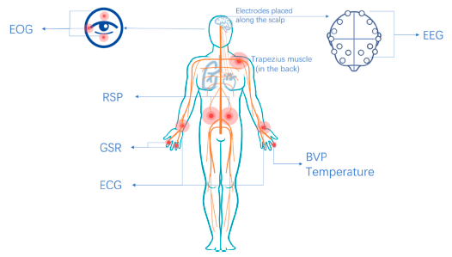

Hình . Vị trí gắn các cảm biến sinh học

Hình 1.3 mô tả các vị trí có thể gắn cảm biến sinh học trên cơ thể con người. Các nhà khoa học tại MIT đã thực hiện đeo 4 loại cảm biến lên người thử nghiệm: điện cơ đồ, điện dẫn da, xung thể tích máu, cảm biến hô hấp. Thí nghiệm được đo trong nhiều ngày, tuy nhiên có những ngày đo giá trị cảm biến bị lỗi do những lý do khách quan như môi trường hay thiết bị đeo bị lỏng trong quá trình đo, do vậy sau khi loại bỏ đi những ngày giá trị bị lỗi, dữ liệu còn lại bao gồm 20 ngày đo, mỗi ngày bao gồm các giá trị ứng với 8 loại cảm xúc bên trên. Từ Hình 1.4 đến Hình 1.9 biểu diễn các giá trị thu được từ 4 loại cảm biến ứng với 8 loại cảm xúc khác nhau. Mỗi đoạn dữ liệu bao gồm 2000 điểm đo thu được từ 4 cảm biến, tương ứng với 100 giây trong thực tế.

Bộ dữ liệu gồm bao nhiêu đoạn? được tổ chức và lưu trữ ra sao? (Cần nêu cụ thể hơn vào đây)

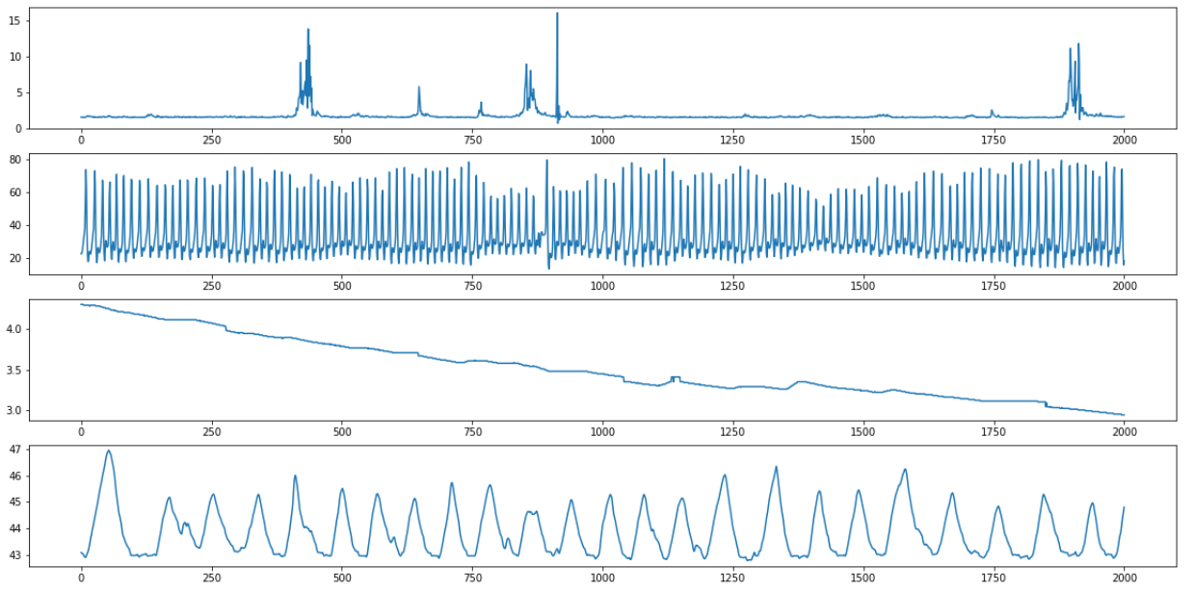

Hình . Các tín hiệu tương ứng với trạng thái cảm xúc trung tính

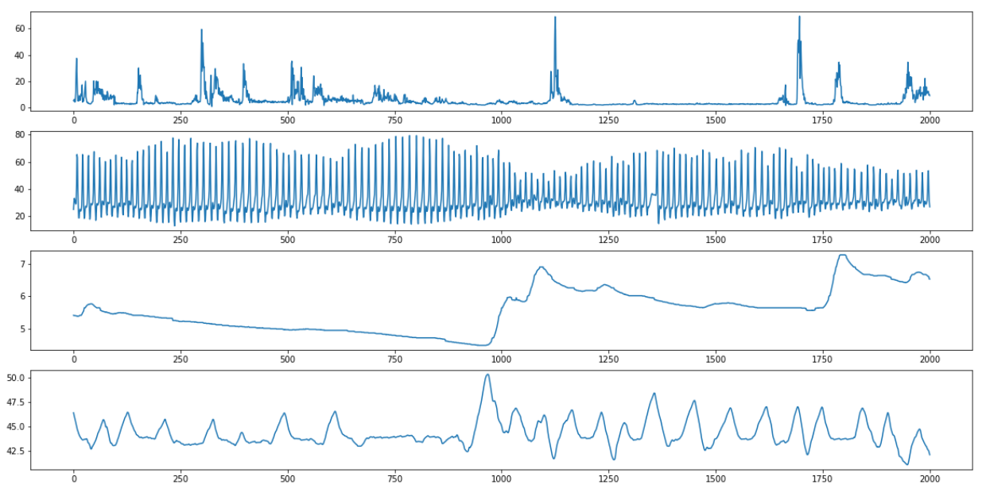

Hình . Các tín hiệu tương ứng với trạng thái cảm xúc tức giận

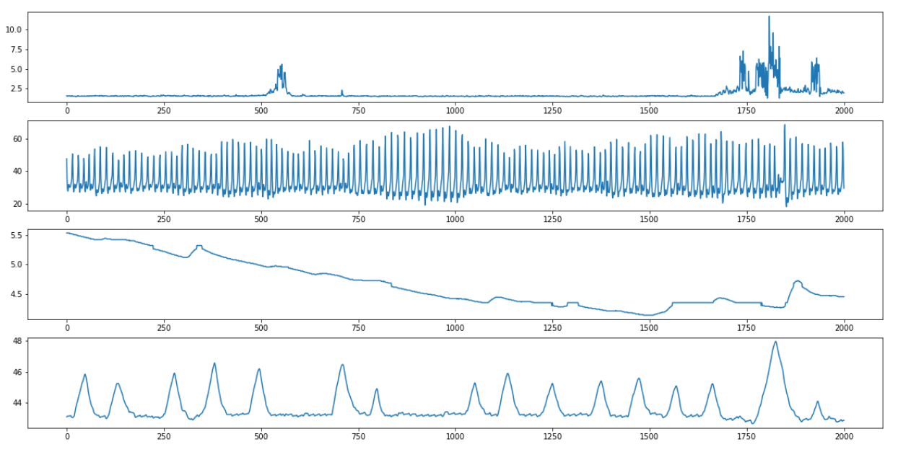

Hình . Các tín hiệu tương ứng với trạng thái cảm xúc ghét bỏ

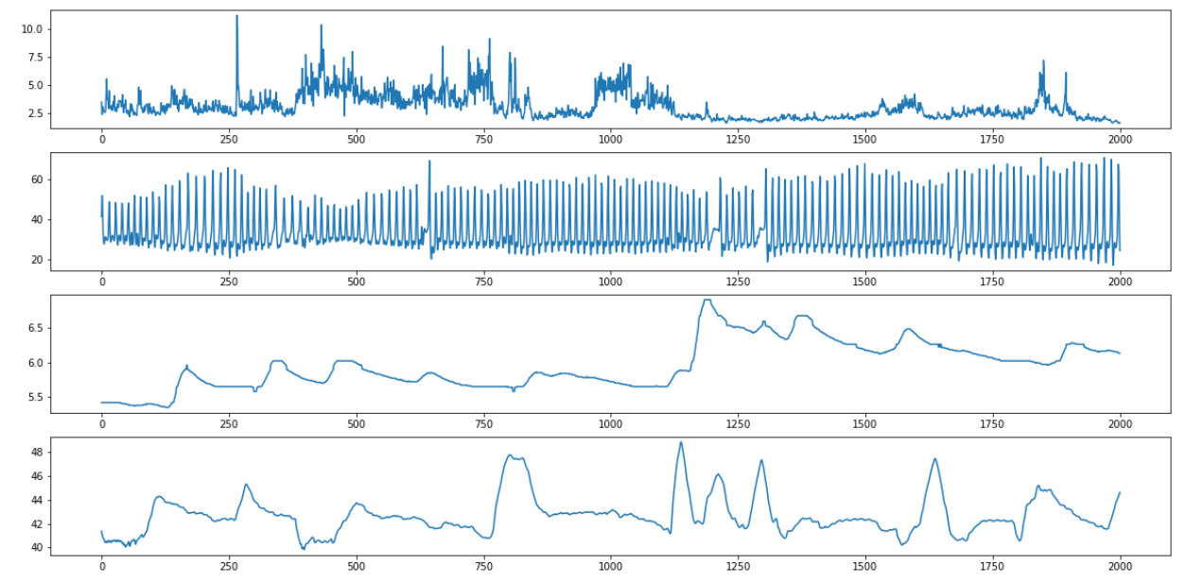

Hình . Các tín hiệu tương ứng với trạng thái cảm xúc đau buồn

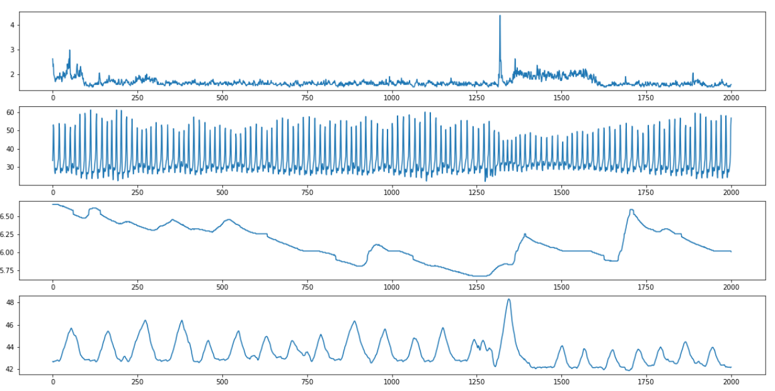

Hình . Các tín hiệu tương ứng với trạng thái cảm xúc đồng cảm

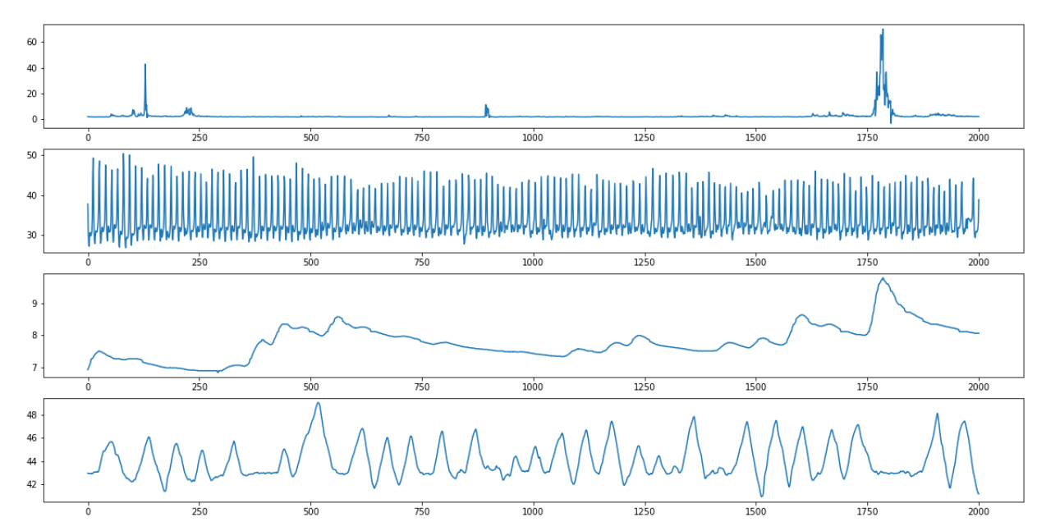

Hình . Các tín hiệu tương ứng với trạng thái cảm xúc lãng mạn

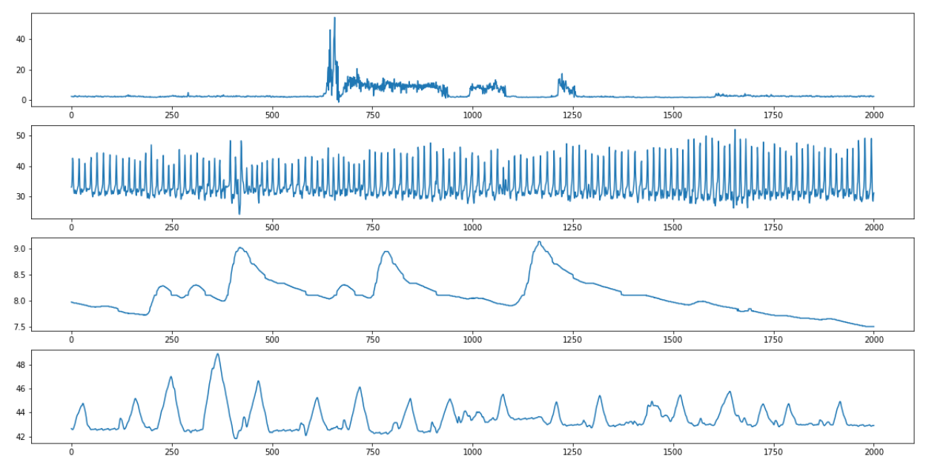

Hình . Các tín hiệu tương ứng với trạng thái cảm xúc vui vẻ

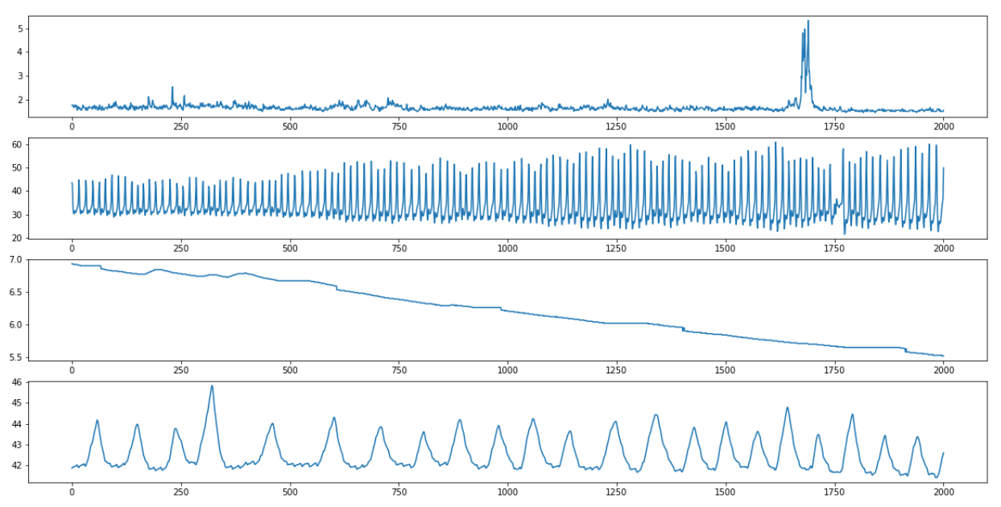

Hình . Các tín hiệu tương ứng với trạng thái cảm xúc tôn trọng

Xét 2 trạng thái cảm xúc trung tính và tức giận:

* Tín hiệu điện cơ đồ: với trạng thái cảm xúc trung tính, biên độ dao động của tín hiệu này là thấp hơn (biên độ cực đại là 25) so với trạng thái cảm xúc tức giận (biên độ cực đại > 60), đồng thời số lần đạt giá trị đỉnh của cảm xúc tức giận nhiều hơn so với cảm xúc trung tính
* Độ điện dẫn da: giá trị tại các đỉnh của trạng thái cảm xúc tức giận có xu hướng giảm dần, trong khi với trạng thái cảm xúc trung tính giá trị này chênh lệch nhỏ.
* Xung thể tích máu: biên độ dao động của trạng thái cảm xúc trung tính thấp hơn (từ 3 đến 4) và có chiều hướng đi xuống, trong khi đó trạng thái cảm xúc tức giận có biên độ dao động từ 4,5 đến 7.
* Cảm biến hô hấp: biên độ dao động của trạng thái cảm xúc trung tính từ 43 đến 47 và có nhiều lần giá trị đạt đỉnh, trong khi đó trạng thái cảm xúc tức giận có biên độ dao động từ 42 đến 50.

Tương tự, giữa các trạng thái cảm xúc có sự khác nhau về biên độ dao động, số lần đạt đỉnh hay xu hướng đi lên hoặc xuống, qua đó cho thấy tính khả thi trong việc phân loại cảm xúc sử dụng bộ dữ liệu sinh học của MIT, từ các đặc trưng tín hiệu, ngay cả trong miền thời gian.

# HỌC MÁY VÀ ỨNG DỤNG TRONG NHẬN DẠNG CẢM XÚC

## Học máy và các kỹ thuật sử dụng trong bài toán phân loại

Học máy (Machine learning - ML) là một phần của trí tuệ nhân tạo. Học máy tập trung vào việc xây dựng các ứng dụng học từ dữ liệu và cải thiện độ chính xác của chúng theo thời gian. Quá trình học bắt đầu từ dữ liệu, mục đích chính là cho phép các máy tính tự động học mà không cần sự can thiệp hay trợ giúp của con người và tự điều chỉnh các hành động tương ứng. Trong học máy, các thuật toán được huấn luyện để tìm ra các mẫu và đặc trưng trong một lượng lớn dữ liệu để đưa ra quyết định và dự đoán trên dữ liệu mới. Thuật toán càng tốt thì các quyết định và dự đoán càng chính xác khi nó xử lý dữ liệu mới, bên ngoài tập dữ liệu đào tạo.

Ngày nay, học máy được ứng dụng rất nhiều trong đời sống như hệ thống gợi ý sản phẩm dựa trên thói quen người dùng, xử lý ngôn ngữ tự nhiên, phát hiện thư rác giúp ngăn các email không mong muốn, hệ thống phân tích hình ảnh y tế giúp phát hiện khối u, ... Các ứng dụng của học máy được mô tả trong Hình 2.1

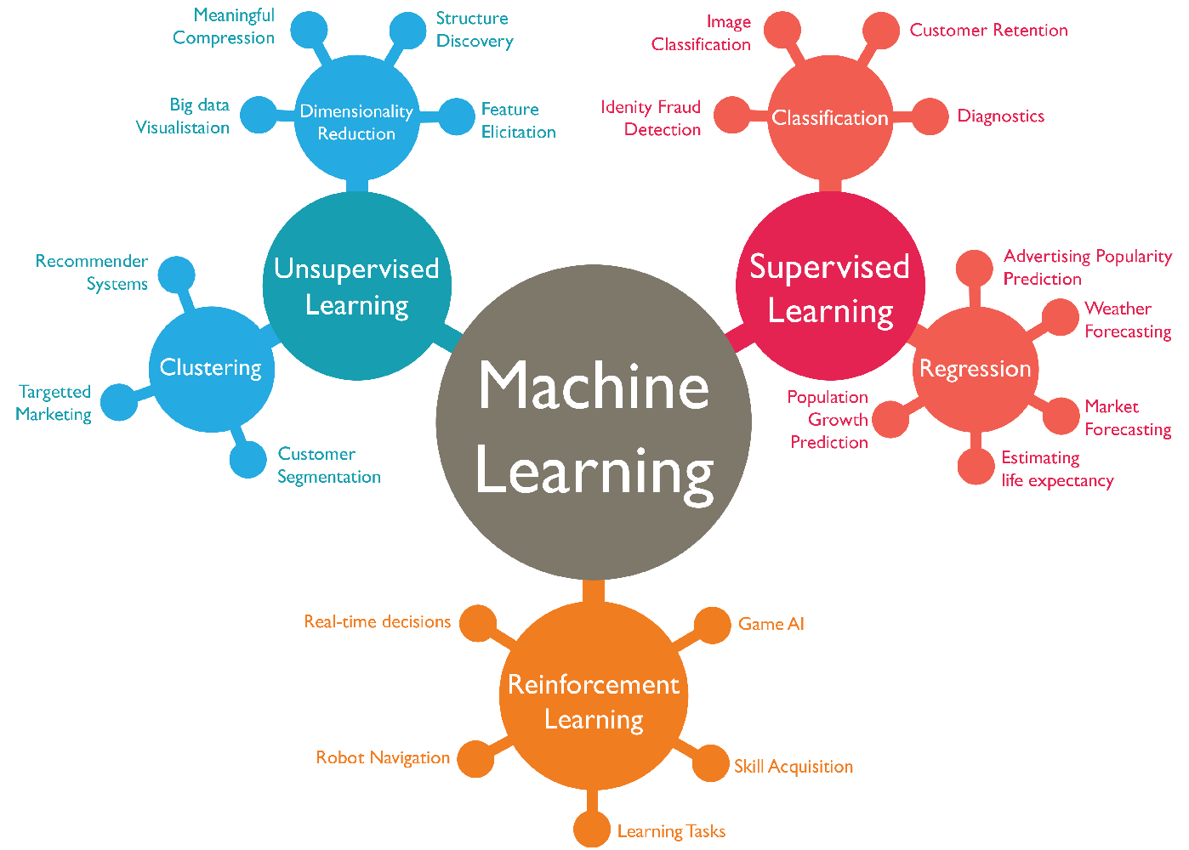

Hình . Học máy và ứng dụng của học máy […]

Bốn bước cơ bản để xây dựng một mô hình học máy:

* Chuẩn bị tập dữ liệu huấn luyện: Dữ liệu huấn luyện là tập dữ liệu đại diện cho dữ liệu mà mô hình học máy sẽ đưa vào để giải quyết vấn đề. Trong một số trường hợp, dữ liệu huấn luyện được gắn nhãn để nhận biết đặc trưng dữ liệu và phân loại mô hình cần sử dụng. Dữ liệu khác không được gắn nhãn và mô hình sẽ cần trích xuất các đặc trưng đó và xác định phân loại của riêng nó. Dữ liệu được chia thành hai tập: tập huấn luyện, được sử dụng để huấn luyện cho mô hình và tập đánh giá, được sử dụng để kiểm tra và tinh chỉnh.
* Lựa chọn thuật toán để chạy trên tập dữ liệu huấn luyện: Thuật toán được sử dụng phụ thuộc vào loại dữ liệu (được gắn nhãn hoặc không được gắn nhãn); lượng dữ liệu trong tập dữ liệu huấn luyện, và vấn đề cần giải quyết. Các thuật toán học máy phổ biến được sử dụng cho dữ liệu được gắn nhãn có thể kể tới là thuật toán hồi quy tuyến hình,y cây quyết định,… hay các thuật toán học máy phổ biến được sử dụng cho dữ liệu không được gắn nhãn như thuật toán phân cụm K-means, mạng nơ-ron, …
* Huấn luyện thuật toán để tạo ra mô hình: Là một quá trình lặp đi lặp lại việc chạy các biến thông qua thuật toán, so sánh kết quả đầu ra với kết quả mà nó đáng lẽ phải tạo ra, điều chỉnh trọng số và độ lệch trong thuật toán để có thể mang lại kết quả chính xác hơn và chạy lại các biến cho đến khi thuật toán trả về kết quả chính xác trong hầu hết thời gian.
* Ứng dụng và cải tiến mô hình: Sử dụng mô hình với dữ liệu mới để mô hình cải thiện độ chính xác và hiệu quả theo thời gian. Dữ liệu mới đến từ đâu sẽ phụ thuộc vào vấn đề đang được giải quyết.

Học máy được chia thành ba loại chính:

**Học máy có giám sát:** Mô hình sẽ được huấn luyện trên tập dữ liệu được gắn nhãn. Tức là, dữ liệu gắn nhãn được sử dụng để huấn luyện mô hình học máy đưa ra các dự đoán phân loại, và khi dự đoán sai thì mô hình sẽ được tinh chỉnh lại cho chính xác hơn. Học máy có giám sát yêu cầu ít dữ liệu huấn luyện hơn so với các phương pháp học máy khác và giúp huấn luyện dễ dàng hơn vì kết quả của mô hình có thể được so sánh với kết quả được dán nhãn thực tế. Tuy nhiên, dữ liệu được gắn nhãn cần được chuẩn bị kỹ lưỡng và trong trường hợp không lý tưởng sẽ tạo ra một mô hình quá chặt chẽ với bộ dữ liệu huấn luyện và làm mô hình không thể xử lý chính xác với các dữ liệu mới.

**Học máy không giám sát:** Học máy không giám sát đầu vào là từ lượng lớn dữ liệu không được gắn nhãn, sử dụng các thuật toán để trích xuất các đặc trưng có ý nghĩa nhằm gắn nhãn, sắp xếp và phân loại dữ liệu mà không cần sự can thiệp của con người. Học không giám sát không phải là việc tự động hóa các quyết định và dự đoán, mà thiên về việc xác định các mẫu và mối quan hệ trong dữ liệu.

**Học nửa giám sát:** Là sự kết hợp giữa học tập có giám sát và học tập không giám sát. Trong quá trình huấn luyện, thuật toán sử dụng một tập dữ liệu nhỏ có gán nhãn để phân loại và trích xuất đặc trưng từ một tập dữ liệu lớn hơn, không được gắn nhãn. Học nửa giám sát có thể giải quyết vấn đề không có đủ dữ liệu được gắn nhãn (hoặc không đủ khả năng gắn nhãn đủ dữ liệu) để huấn luyện thuật toán học có giám sát.

### Lựa chọn đặc trưng

Phương pháp lựa chọn đặc trưng dùng để giảm số lượng đặc trưng đầu vào trước khi đưa vào mô hình dự đoán của học máy. Các mô hình dự đoán có quá nhiều đầu vào sẽ làm tiêu tốn bộ nhớ cũng như thời gian huấn luyện, đồng thời các đặc trưng không cần thiết cũng làm nhiễu khả năng dự đoán của mô hình. Việc lựa chọn đặc trưng này nhắm đến việc giảm thiểu thời gian tính toán của mô hình dự đoán, và trong một số trường hợp sẽ làm tăng chất lượng dự đoán của toàn bộ mô hình.

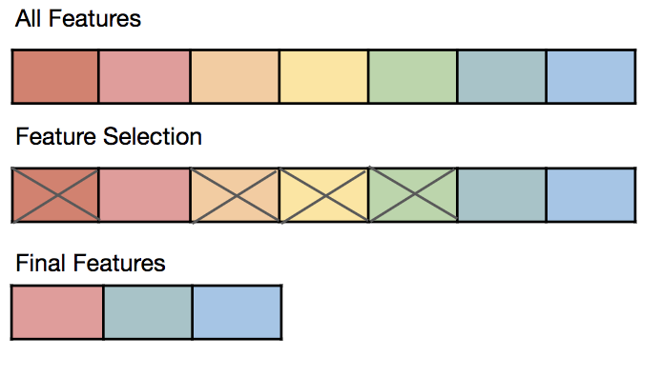

Hình . Lựa chọn đặc trưng

Các phương pháp lựa chọn dựa trên thống kê sẽ đánh giá sự ảnh hưởng của các đặc trưng đến giá trị dự đoán, sau đó lựa chọn những đặc trưng có ảnh hưởng lớn nhất. Tuy nhiên việc lựa chọn phương pháp phù hợp cũng cần nghiên cứu kỹ lưỡng cho từng yêu cầu bài toán đặt ra. Có 3 cách lựa chọn đặc trưng chính bao gồm:

* Tìm kiếm tập hợp các đặc trưng con tốt nhất từ tập các đặc trưng ban đầu. Thuật toán điển hình của phương pháp này là RFE (Recursive Feature Elimination).
* Tính toán sự tương đồng cũng như ảnh hưởng của từng đặc trưng với giá trị cần đạt được, sau đó lựa chọn ra những đặc trưng có sự tương đồng cũng như ảnh hưởng lớn nhất. Các thuật toán đặc trưng của phương pháp này có thể kể đến như Chi-Squared hay Pearson Correlation.
* Sử dụng các thuật toán mà ở đó có sẵn phần lựa chọn đặc trưng, như Lasso hay Random Forest

#### Recursive Feature Elimination (RFE)

RFE là thuật toán lựa chọn đặc trưng kiểu đóng gói, bên trong bao gồm một giải thuật được sử dụng để đánh giá. Thuật toán RFE hoạt động bắt đầu với tất cả các đặc trưng của dữ liệu, đánh giá mức độ quan trọng của từng đặc trưng, sau đó dần loại bỏ các đặc trưng ít ảnh hưởng tới kết quả cần đạt nhất, lặp lại quá trình trên cho tới khi tìm được kết quả tốt nhất hoặc chọn ra được số lượng đặc trưng mong muốn. Hình 2.3 mô tả sơ đồ hoạt động của thuật toán RFE.

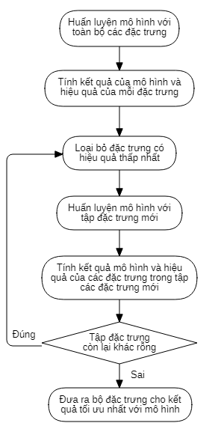

Hình . Sơ đồ hoạt động thuật toán RFE

#### Pearson Correlation và Chi-Squared

Đây là 2 phương pháp điển hình của lớp các phương pháp trích chọn đặc trưng thứ 2, dựa trên tính toán sự ảnh hưởng của từng đặc trưng đến kết quả cần đạt, bằng công thức Pearson Correlation (2.1), hoặc Chi-Squared (2.2)

|  |  |  |
| --- | --- | --- |
|  |  | ( . ) |
|  |  | ( . ) |

Sau khi tính toán, thuật toán sẽ lựa chọn những đặc trưng có mức độ quan trọng nhất đến kết quả cần đạt được.

### Phân lớp và ra quyết định nhận dạng

#### Support Vector Machine (SVM)

Support Vector Machine (SVM) là thuật toán học máy có giám sát được sử dụng trong bài toán phân loại. Thuật toán SVM tìm kiếm 1 siêu phẳng (hyper-plane) giúp phân tách các điểm dữ liệu của các lớp khác nhau. Trong bài toán phân loại gồm 2 lớp, tập huấn luyện bao gồm m điểm dữ liệu sao cho:

|  |  |  |
| --- | --- | --- |
|  |  | ( . ) |

Trong đó x là 1 vector có số chiều là p, y là nhãn dán của dữ liệu, giá trị là -1 hoặc 1. Siêu phẳng được viết dưới dạng: w.x + b = 0. Khi đó khoảng cách từ một điểm bất kì tới siêu phẳng đó là:

|  |  |  |
| --- | --- | --- |
|  |  | ( . ) |

Với , d là số chiều của không gian

Mục tiêu của thuật toán SVM là đi tìm W và b sao cho khoảng cách từ các điểm gần nhất tới siêu phẳng có giá trị lớn nhất. Trong Hình 2.4, đường thẳng chia cắt dữ liệu của 2 lớp và khoảng cách từ 2 điểm gần nhất mỗi lớp đến đường thẳng này là lớn nhất có thể. Hàm mục tiêu:

|  |  |  |
| --- | --- | --- |
|  |  | ( . ) |

Nhận xét thấy w.xi + b > 1 khi i thuộc lớp 1 và w.xi + b < 1 khi i thuộc lớp -1, và y luôn cùng dấu với w.xi + b, nên yi.(w.x + b) > 1 với mọi 1 ≤ i < m. Bài toàn tối ưu trở thành:

|  |  |  |  |  |
| --- | --- | --- | --- | --- |
|  |  |  |  | ( . ) |

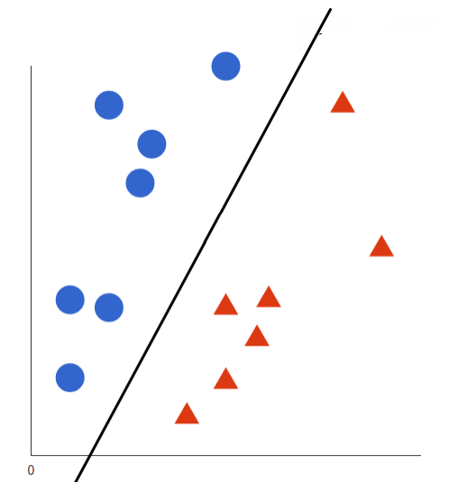

Hình . Đường thẳng phân cách điểm dữ liệu của 2 lớp

Thông thường trong các bài toán phân loại, dữ liệu sẽ không thể phân tách một cách tuyến tính như trong Hình 2.4. Khi đó, thuật toán SVM sẽ sử dụng các hàm nhân để chuyển đổi dữ liệu sang không gian mới mà có thể dễ dàng phân tách dữ liệu hơn. Hình 2.5 mô tả cách thức hoạt động của SVM khi chuyển đổi dữ liệu.

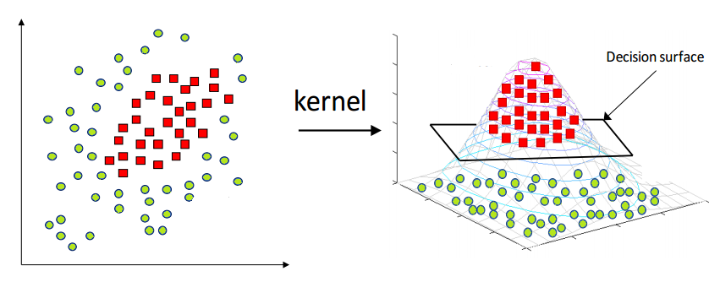

Hình . Chiếu dữ liệu lên không gian nhiều chiều hơn khi dữ liệu không tuyến tính

Hàm nhân giúp chuyển đổi dữ liệu được định nghĩa:

|  |  |  |
| --- | --- | --- |
|  |  | ( . ) |

Trong đo là hàm chiếu vector dữ liệu x lên không gian mới. Các hàm chiếu phổ biến thường gặp gồm: polynomial, chi-square, RBF, …

#### Linear Discriminant Analysis (LDA)

Thuật toán Linear Discriminant Analysis là thuật toán giảm chiều dữ liệu cho bài toán phân loại. Số chiều của dữ liệu mới sẽ có giá trị tối đa là C-1 với C là số lượng nhóm phân loại

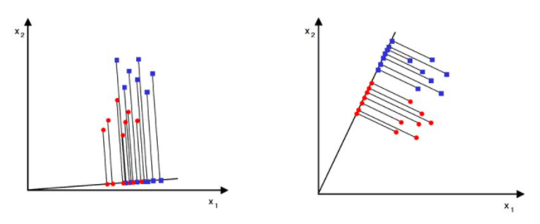

Hình . Phép chiếu lên đường thẳng

Trong Hình 2.6, dữ liệu được chiếu lên 2 đường thẳng khác nhau là a (bên trái) và b (bên phải). Khi chiếu lên đường thẳng a, việc phân loại 2 lớp sẽ khó khăn vì các điểm của 2 lớp chồng lấn lên nhau. Trong khi đó, khi chiếu xuống đường thẳng b, các điểm dữ liệu của mỗi lớp được phân tách riêng biệt, bài toán phân loại trong trường hợp này trở nên thuận tiện hơn, do vậy đường thẳng b là đường thẳng lý tưởng cần tìm trong bài toán phân loại áp dụng thuật toán LDA này.

Mục tiêu của thuật toán LDA là đi tìm giá trị lớn nhất của tỉ lệ giữa độ lệch chuẩn giữa mỗi lớp và độ lệch chuẩn giữa các điểm dữ liệu của mỗi lớp. Phép chiếu dữ liệu của dữ liệu X lên không gian Y mới được định nghĩa:

|  |  |  |
| --- | --- | --- |
|  |  | ( . ) |

Giá trị trung bình của lớp là với N là số lượng điểm của lớp đó

Độ lệch chuẩn giữa các điểm trong 1 lớp được định nghĩa:

|  |  |  |
| --- | --- | --- |
|  |  | ( . ) |

Ta có công thức ma trận hiệp phương sai giữa các lớp:

|  |  |  |
| --- | --- | --- |
|  |  | ( . ) |

Và ma trận hiệp phương sai giữa các dữ liệu trong một lớp:

|  |  |  |
| --- | --- | --- |
|  |  | ( . ) |

Từ đó ta có:

|  |  |  |
| --- | --- | --- |
|  |  | ( . ) |
|  |  | ( . ) |

Với và được tính theo công thức:

|  |  |  |
| --- | --- | --- |
|  |  | ( . ) |
|  |  | ( . ) |

Hàm mục tiêu của thuật toán LDA có công thức:

|  |  |  |
| --- | --- | --- |
|  |  | ( . ) |

#### Decision Tree (DT)

Decision Tree là mô hình huấn luyện có giám sát có thể dùng cho bài toán phân loại. Decision Tree tạo ra mô hình dự đoán bằng việc đưa ra các lựa chọn ở mỗi điểm trong mô hình. Mô hình sẽ bắt đầu ở rễ của cây, sau đó phụ thuộc vào giá trị các đặc trưng và đi vào các nhánh bên dưới, cuối cùng là đến các lá là nơi đưa ra giá trị dự đoán. Hình 2.7 mô tả cấu tạo của một mô hình Decision Tree.

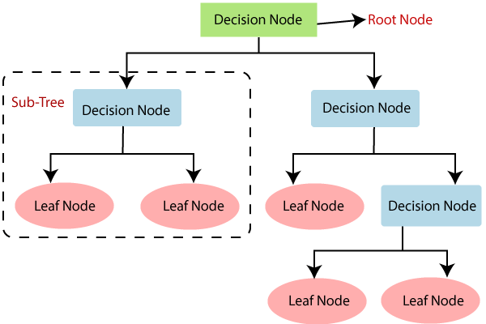

Hình . Mô hình Decision Tree

Thuật toán ID3 là thuật toán xây dựng lên Decision Tree sử dụng công thức Entropy. Cho phân phối xác suất của biến rời rạc x có thể nhận các giá trị x1, x2, …, xn. Khi đó xác suất x nhận các giá trị đó là pi = p(x = xi) với 0 ≤ pi ≤ 1 và . Entrophy của phân phối này được định nghĩa:

|  |  |  |
| --- | --- | --- |
|  |  | ( . ) |

Trong bài toán phân loại C lớp khác nhau, ở một node bất kì không phải là lá, tập các dữ liệu S có N phần tử, mỗi lớp có Nc phần tử, entropy tại node này là:

|  |  |  |
| --- | --- | --- |
|  |  | ( . ) |

Với thuộc tính x, các điểm dữ liệu chia thành K node con S1, S2, …, SK với số lượng điểm dữ liệu là m­1, m2, …, mk. Ta có:

|  |  |  |
| --- | --- | --- |
|  |  | ( . ) |

là tổng trọng số entropy mỗi node con. Định nghĩa thông tin mang lại của thuộc tính x:

|  |  |  |
| --- | --- | --- |
|  |  | ( . ) |

Bài toán tại mỗi node trở thành:

|  |  |  |
| --- | --- | --- |
|  |  | ( . ) |

Ngoài thuật toán ID3 thì thuật toán CART (Classification And Regression Tree) cũng được dùng trong mô hình Decision Tree sử dụng công thức Gini:

|  |  |  |
| --- | --- | --- |
|  |  | ( . ) |

Mô hình Decision Tree có ưu điểm dễ sử dụng, tuy nhiên rất dễ bị tình trạng overfitting dữ liệu.

#### Random Forest (RF)

Random Forest là thuật toán phân loại chứa các Decision Tree ứng với 1 tập các dữ liệu huấn luyện đầu vào, sau đó lấy dự đoán được chọn nhiều nhất để làm dự đoán cuối cùng. Số lượng cây sử dụng càng lớn sẽ cho độ chính xác càng cao và tránh được vấn đề overfitting thường gặp khi sử dụng Decision Tree. Hình 2.8 mô tả cách hoạt động của mô hình Random Forest.

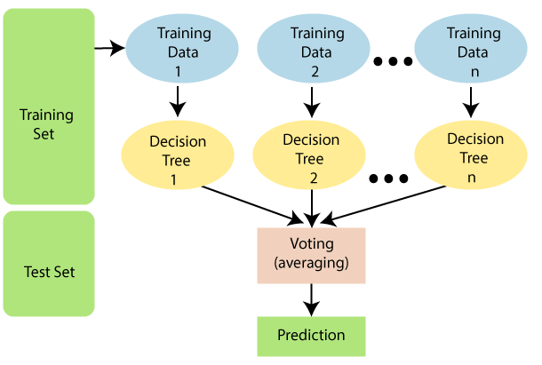

Hình . Mô hình Random Forest

Các bước thực hiện khi xây dựng một mô hình Random Forest bao gồm:

* Chọn K dữ liệu từ tập huấn luyện
* Xây dựng mô hình Decision Tree với K dữ liệu đó
* Lặp lại 2 bước trên cho đến khi đạt được số lượng Decision Tree mong muốn
* Khi dự đoán dữ liệu mới, sử dụng các Decision Tree đã xây dựng để dự đoán, dự đoán nào có số lần được dự đoán nhiều nhất là kết quả dự đoán cuối cùng

So với mô hình Decision Tree, mô hình Random Forest cho kết quả cao hơn, tránh được tình trạng overfitting dữ liệu của Decision Tree. Tuy nhiên thời gian xây dựng mô hình Random Forest lại lâu hơn do cần phải tạo ra nhiều Decision Tree, và không thích hợp khi dữ liệu có quá nhiều đặc trưng.

## Áp dụng với bộ dữ liệu MIT

Để áp dụng các thuật toán phân lớp để nhận dạng lên bộ dữ liệu MIT, trước hết cần phải tiền xử lý dữ liệu, bao gồm các bước:

* Phân chia dữ liệu

Bộ dữ liệu nhận dạng cảm xúc của MIT bao gồm 20 ngày đo, dữ liệu mỗi ngày chứa 8 loại cảm xúc, mỗi cảm xúc có 4 đoạn giá trị đo trong 100 giây (tương ứng với 2000 điểm dữ liệu) đo từ 4 cảm biến.

Dữ liệu mỗi ngày của từng loại cảm biến sẽ được chia thành các đoạn ứng với 10 giây tách rời (gồm 200 điểm dữ liệu). Một mẫu sẽ bao gồm 4 đoạn dữ liệu 10 giây tách rời của 4 loại cảm biến, tổng cộng 1 ngày sẽ có 80 mẫu, và tổng cộng là 1600 mẫu cho 20 ngày đo.

Trường hợp tổ chức dữ liệu đầu vào với 10s có chồng chập thì lượng mẫu sẽ lớn hơn, tùy thuộc vào tỉ lệ chồng chập được sử dụng. Việc xây dựng dữ liệu có chồng chập sẽ được thực hiện, thử nghiệm và trình bày trong chương sau. Trong chương này, sẽ tập trung thử nghiệm các thuật toán phân lớp khác nhau, trên cùng bộ dữ liệu 10s không chồng chập. Kết quả thu được sẽ là cơ sở cho việc chọn dùng thuật toán học máy “tốt nhất” cho việc thử nghiệm nâng cao độ chính xác nhận dạng qua xử lý dữ liệu huấn luyện.

* Tính toán các giá trị đặc trưng

Sau khi chia tách dữ liệu, mỗi đoạn giá trị thu được cần được tính ra các đặc trưng cho mỗi đoạn. Các giá trị đặc trưng bao gồm:

* Giá trị trung bình:

|  |  |  |
| --- | --- | --- |
|  |  | ( . ) |

* Giá trị lớn nhất: Xmax
* Giá trị nhỏ nhất: Xmin
* Trung vị:

|  |  |  |
| --- | --- | --- |
|  |  | ( . ) |

* Độ lệch chuẩn:

|  |  |  |
| --- | --- | --- |
|  |  | ( . ) |

* Phương sai:
* Biên độ: Xmax – Xmin
* Độ lệch:

|  |  |  |
| --- | --- | --- |
|  |  | ( . ) |

trong đó

|  |  |  |
| --- | --- | --- |
|  |  | ( . ) |

* Chuẩn hóa tín hiệu:

|  |  |  |
| --- | --- | --- |
|  |  | ( . ) |

* Giá trị chênh lệch trung bình tuyệt đối 2 tín hiệu liên tiếp của dữ liệu:

|  |  |  |
| --- | --- | --- |
|  |  | ( . ) |

* Giá trị chênh lệch trung bình tuyệt đối 2 tín hiệu liên tiếp của dữ liệu chuẩn hóa:

|  |  |  |
| --- | --- | --- |
|  |  | ( . ) |

* Giá trị chênh lệch trung bình tuyệt đối 2 tín hiệu cách nhau của dữ liệu:

|  |  |  |
| --- | --- | --- |
|  |  | ( . ) |

* Giá trị chênh lệch trung bình tuyệt đối 2 tín hiệu cách nhau của dữ liệu chuẩn hóa:

|  |  |  |
| --- | --- | --- |
|  |  | ( . ) |

* Lựa chọn đặc trưng cho mô hình

Khi đã tính toán các đặc trưng cho từng mẫu dữ liệu, bước tiếp theo cần phải lựa chọn số lượng và các đặc trưng nào là tốt nhất cho từng mô hình nhận dạng. Hình 2.9 thể hiện mối quan hệ giữa số lượng đặc trưng được chọn với tỉ lệ nhận dạng của 3 mô hình là RandomForest, SVM và Decision Tree.

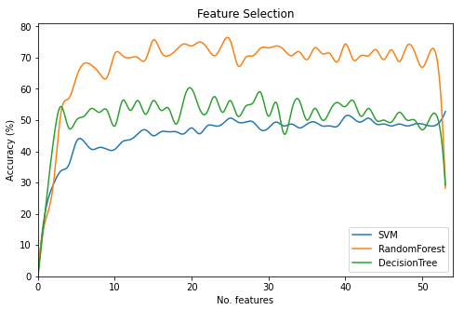

Hình . Ảnh hưởng của lựa chọn đặc trưng lên các mô hình phân lớp

Dựa vào Hình 2.9, các mô hình nhận dạng cho kết quả tốt nhất khi số lượng đặc trưng được chọn nằm trong khoảng 20 đặc trưng, lựa chọn đặc trưng quá ít hoặc quá nhiều sẽ làm giảm độ chính xác của cả 3 mô hình.

* Hiệu chỉnh tham số cho các mô hình

Để kết quả nhận dạng đạt được kết quả tốt hơn, các mô hình phân lớp cần được hiệu chỉnh tham số đầu vào. Thông thường, tập dữ liệu sẽ được chia làm 3 tập con: tập huấn luyện (train test), tập kiểm thử (validation test set) và tập đánh giá (test set). Việc chia dữ liệu này sẽ đảm bảo được tập đánh giá là hoàn toàn độc lập, không có thông tin nào bị rò rỉ trong quá trình huấn luyện cũng như kiểm thử. Với các giá trị tham số, mô hình sẽ được huấn luyện với tập huấn luyện, sau đó được kiểm tra trên tập kiểm thử và cuối cùng là đưa ra các tham số của mô hình cho kết quả tốt nhất. Mô hình khi đã xác định được tham số phù hợp sẽ được huấn luyện lại và đánh giá trên tập đánh giá. Trong trường hợp dữ liệu không đủ lớn để chia thành 3 tập dữ liệu khác nhau, phương pháp được sử dụng là cross-validation (Hình 2.10).

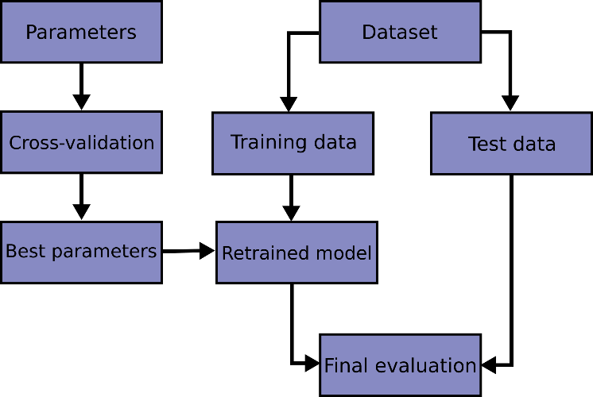

Hình . Phương pháp hiệu chỉnh tham số mô hình bằng cross-validation

Tập dữ liệu huấn luyện sẽ được chia thành n nhóm (n thường là 5 hoặc 10), mỗi lần lặp sẽ bỏ riêng ra 1 nhóm dùng để kiểm thử, và n-1 nhóm còn lại được đưa vào để huấn luyện mô hình. Kết quả cuối cùng là trung bình của các kết quả thu được của n lần riêng lẻ đó. Hình 2.11 mô tả cách phương pháp cross-validation chia dữ liệu khi n = 5.

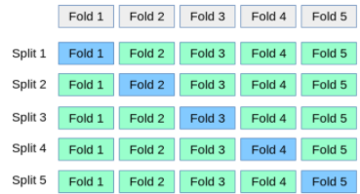

Hình . Cách chia dữ liệu với n = 5

* Áp dụng mô hình đã được hiệu chỉnh tham số lên dữ liệu đầu vào và đưa ra kết quả nhận dạng

Bảng 2.1 liệt kê kết quả nhận dạng 8 trạng thái cảm xúc trên bộ dữ liệu MIT

Bảng . Kết quả nhận dạng cảm xúc của từng mô hình

|  |  |  |  |  |
| --- | --- | --- | --- | --- |
| Mô hình | SVM | RF | DT | LDA |
| Kết quả (%) | 71.88 | 75.00 | 65.62 | 61.88 |

Từ Bảng 2.1, ta nhận thấy 2 mô hình SVM và Random Forest cho tỉ lệ nhận dạng cao hơn so với 2 mô hình còn lại (lần lượt là 71,88% và 75,00%). Đây là 2 mô hình được lựa chọn để nghiên cứu phương pháp nâng cao chất lượng nhận dạng được đưa ra trong Chương 3.

# TỔ CHỨC DỮ LIỆU ĐẦU VÀO NÂNG CAO CHẤT LƯỢNG NHẬN DẠNG CẢM XÚC

## Nguyên tắc chòng chập dữ liệu

Hình 3.1 và Hình 3.2 biểu diễn kết quả cho lần lượt 2 mô hình là SVM và RandomForest, đường chéo là số mẫu dự đoán đúng với từng loại cảm xúc.

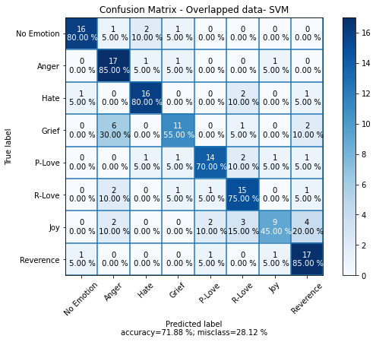

Hình . Kết quả nhận dạng bằng mô hình SVM với bộ dữ liệu MIT

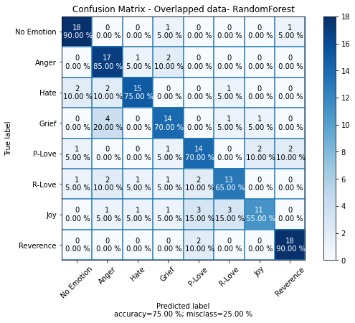

Hình . Kết quả nhận dạng bằng mô hình RF với bộ dữ liệu MIT

**Nhận xét:** Tỉ lệ nhận dạng đúng của mô hình SVM và RandomForest lần lượt là 71,88% và 75,00%. Kết quả của mô hình RandomForest tốt hơn so với mô hình SVM (≈ 4%). Đối với mô hình SVM, 2 trạng thái cảm xúc giận dữ và tôn trọng cho kết quả nhận dạng tốt nhất (90%), trạng thái cảm xúc vui vẻ cho tỉ lệ nhận dạng thấp nhất (45%). Tương tự, mô hình RandomForest nhận dạng tốt nhất với 2 trạng thái cảm xúc là trung tính và tôn trọng (90%) và thấp nhất với trạng thái cảm xúc vui vẻ (55%). Cả 2 mô hình phân lớp đều chưa có tỉ lệ nhận dạng cao, để nâng cao khả năng nhận dạng cho mô hình thì cần thêm bổ sung dữ liệu trong quá trình huấn luyện để mô hình có thể học được nhiều thông tin hơn. Từ đó, phương pháp đề ra là chồng chập các dữ liệu đầu vào để tăng số lượng mẫu huấn luyện cho mô hình.

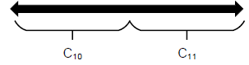

Hình . Chia cắt dữ liệu khi không chồng chập

Hình 3.3 biểu diễn cách chia cắt dữ liệu đầu vào đang sử dụng, số lượng mẫu huấn luyện thu được chưa đủ để mô hình dự đoán chính xác trạng thái cảm xúc.

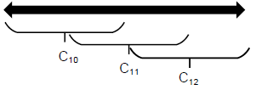

Hình . Cắt dữ liệu khi áp dụng kỹ thuật chồng chập

Trong khi đó, khi chia cắt dữ liệu đầu vào như Hình 3.4 giúp cho số lượng mẫu huấn luyện nhiều hơn, từ đó mô hình sẽ được huấn luyện với nhiều thông tin hơn. Công việc tiếp theo là đi tìm tỉ lệ chồng chập tối ưu cho bài toán nhận dạng cảm xúc.

## Thử nghiệm các tỉ lệ chồng chập khác nhau

3.2.1.Tỉ lệ chồng chập 10%

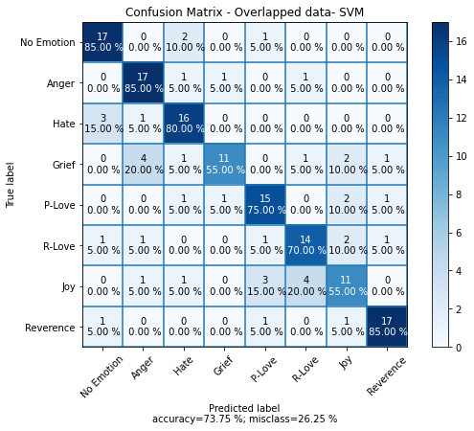

Hình . Kết quả nhận dạng bằng mô hình SVM tỉ lệ chồng chập 10%

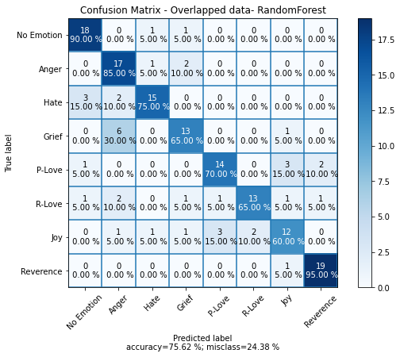

Hình . Kết quả nhận dạng bằng mô hình RF tỉ lệ chồng chập 10%

**Nhận xét:** Tỉ lệ nhận dạng đúng của mô hình SVM và RandomForest lần lượt là 73,75% và 75,62%. Đối với mô hình SVM, 3 trạng thái cảm xúc trung tính, giận dữ và tôn trọng cho kết quả nhận dạng tốt nhất (85%), 2 trạng thái cảm xúc đau buồn và vui vẻ cho tỉ lệ thấp nhất (55%). Tương tự, mô hình RandomForest nhận dạng tốt nhất với trạng thái cảm xúc là tôn trọng (95%) và thấp nhất với trạng thái cảm xúc vui vẻ (60%).

* 3.2.2.Tỉ lệ chồng chập 20%

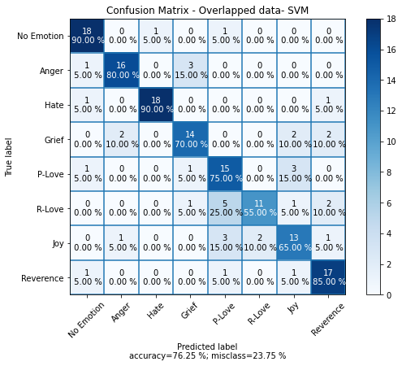

Hình . Kết quả nhận dạng bằng mô hình SVM tỉ lệ chồng chập 20%

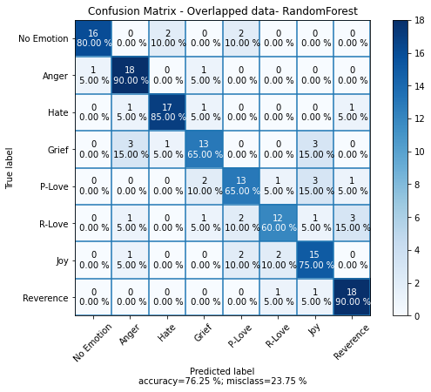

Hình . Kết quả nhận dạng bằng mô hình RF tỉ lệ chồng chập 20%

Tỉ lệ nhận dạng đúng của mô hình SVM và RandomForest cùng là 76,25%. Đối với mô hình SVM, 2 trạng thái cảm xúc trung tính và ghét bỏ cho kết quả nhận dạng tốt nhất (90%), trạng thái cảm xúc lãng mạn cho tỉ lệ thấp nhất (55%). Tương tự, mô hình RandomForest nhận dạng tốt nhất với 2 trạng thái cảm xúc tức giận và tôn trọng (90%), thấp nhất với trạng thái cảm xúc lãng mạn (60%).

* 3.2.3.Tỉ lệ chồng chập 30%

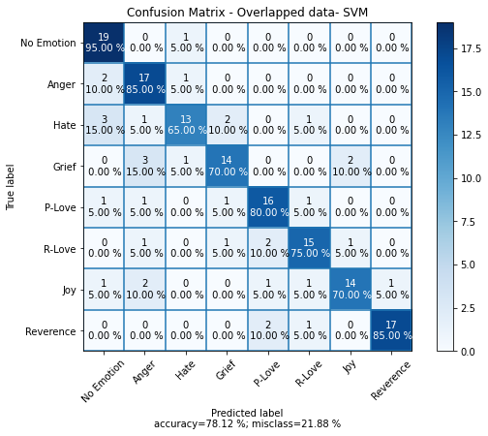

Hình . Kết quả nhận dạng bằng mô hình SVM tỉ lệ chồng chập 30%

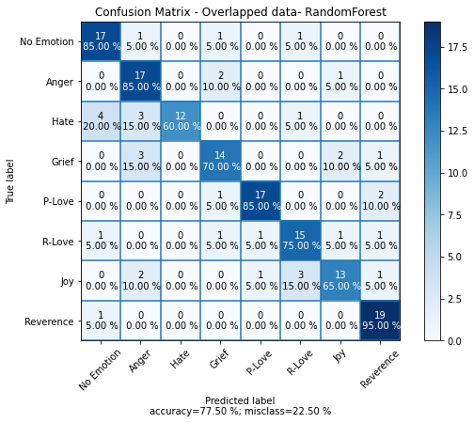

Hình . Kết quả nhận dạng bằng mô hình RF tỉ lệ chồng chập 30%

Tỉ lệ nhận dạng đúng của mô hình SVM và RandomForest lần lượt là 78,12% và 77,5%. Đối với mô hình SVM, trạng thái cảm xúc trung tính cho kết quả nhận dạng tốt nhất (95%), trạng thái cảm xúc ghét bỏ cho tỉ lệ thấp nhất (65%). Tương tự, mô hình RandomForest nhận dạng tốt nhất với trạng thái cảm xúc tôn trọng (95%) và thấp nhất với trạng thái cảm xúc ghét bỏ (60%).

3.2.4.Tỉ lệ chồng chập 40%

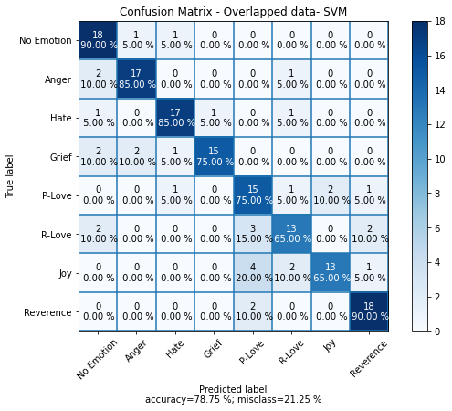

Hình . Kết quả nhận dạng bằng mô hình SVM tỉ lệ chồng chập 40%

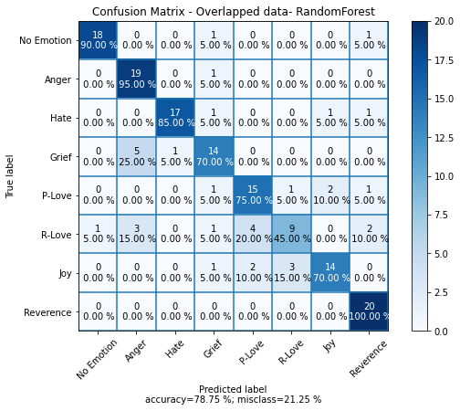

Hình . Kết quả nhận dạng bằng mô hình RF tỉ lệ chồng chập 40%

Tỉ lệ nhận dạng đúng của mô hình SVM và RandomForest đều là 78,75%. Đối với mô hình SVM, 2 trạng thái cảm xúc trung tính và tức giận cho kết quả nhận dạng tốt nhất (90%), 2 trạng thái cảm xúc lãng mạn và vui vẻ cho tỉ lệ thấp nhất (65%). Tương tự, mô hình RandomForest nhận dạng tốt nhất với trạng thái cảm xúc tôn trọng (100%) và thấp nhất với trạng thái cảm xúc lãng mạn (45%).

* 3.2.5.Tỉ lệ chồng chập 50%

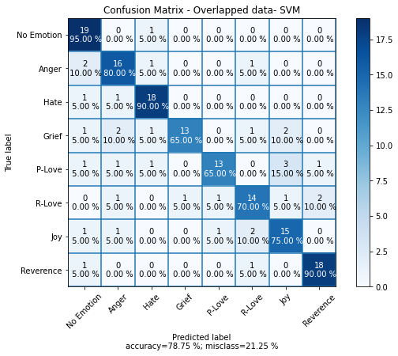

Hình . Kết quả nhận dạng bằng mô hình SVM tỉ lệ chồng chập 50%

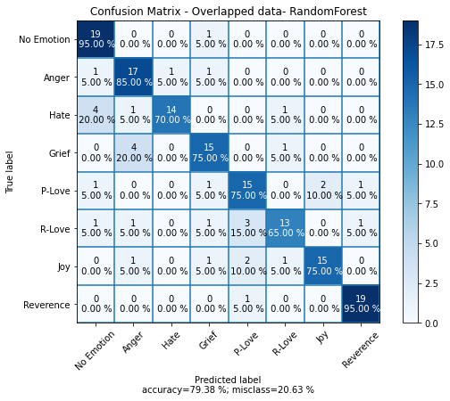

Hình . Kết quả nhận dạng bằng mô hình RF tỉ lệ chồng chập 50%

Tỉ lệ nhận dạng đúng của mô hình SVM và RandomForest lần lượt là 78,75% và 79,38%. Đối với mô hình SVM, trạng thái cảm xúc trung tính cho kết quả nhận dạng tốt nhất (95%), 2 trạng thái cảm xúc đau buồn và đồng cảm cho tỉ lệ thấp nhất (65%). Tương tự, mô hình RandomForest nhận dạng tốt nhất với 2 trạng thái cảm xúc trung tính và tôn trọng (95%) và thấp nhất với trạng thái cảm xúc lãng mạn (65%).

* 3.2.6.Tỉ lệ chồng chập 60%

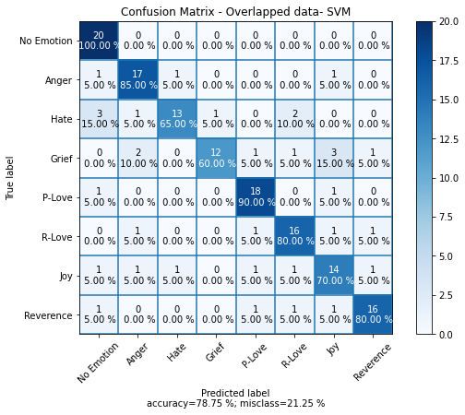

Hình . Kết quả nhận dạng bằng mô hình SVM tỉ lệ chồng chập 60%

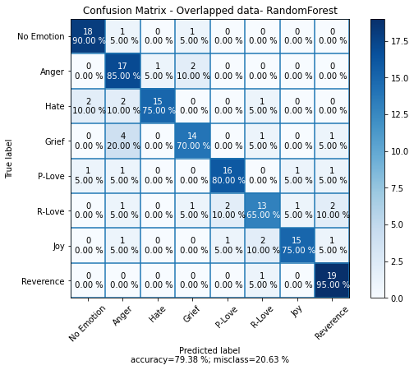

Hình . Kết quả nhận dạng bằng mô hình RF tỉ lệ chồng chập 60%

Tỉ lệ nhận dạng đúng của mô hình SVM và RandomForest lần lượt là 78,75% và 79,38%. Đối với mô hình SVM, trạng thái cảm xúc trung tính cho kết quả nhận dạng tốt nhất (100%) và trạng thái cảm xúc đau buồn cho tỉ lệ thấp nhất (60%). Tương tự, mô hình RandomForest nhận dạng tốt nhất với trạng thái cảm xúc tôn trọng (95%) và thấp nhất với trạng thái cảm xúc lãng mạn (65%).

3.2.7.Tỉ lệ chồng chập 70%

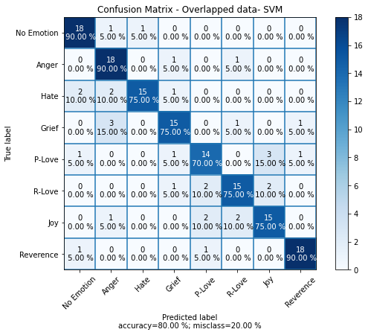

Hình . Kết quả nhận dạng bằng mô hình SVM tỉ lệ chồng chập 70%

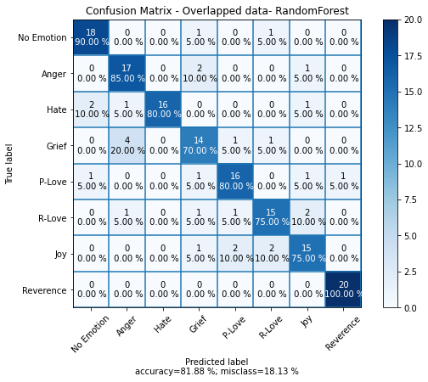

Hình . Kết quả nhận dạng bằng mô hình RF tỉ lệ chồng chập 70%

Tỉ lệ nhận dạng đúng của mô hình SVM và RandomForest lần lượt là 80% và 81,88%. Đối với mô hình SVM, 3 trạng thái cảm xúc trung tính, tức giận và tôn trọng cho kết quả nhận dạng tốt nhất (90%), trạng thái cảm xúc lãng mạn cho tỉ lệ thấp nhất (70%). Tương tự, mô hình RandomForest nhận dạng tốt nhất với trạng thái cảm xúc tôn trọng (100%) và thấp nhất với trạng thái cảm xúc đau buồn (70%).

3.2.8.Tỉ lệ chồng chập 80%

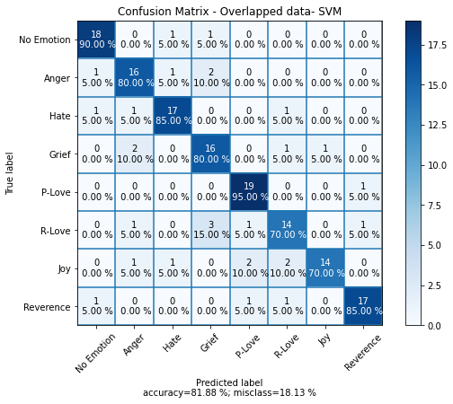

Hình . Kết quả nhận dạng bằng mô hình SVM tỉ lệ chồng chập 80%

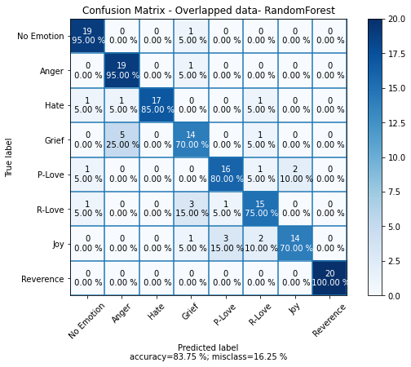

Hình . Kết quả nhận dạng bằng mô hình RF tỉ lệ chồng chập 80%

Tỉ lệ nhận dạng đúng của mô hình SVM và RandomForest lần lượt là 81,88% và 83,75%. Đối với mô hình SVM, trạng thái cảm xúc đồng cảm cho kết quả nhận dạng tốt nhất (95%), 2 trạng thái cảm xúc lãng mạn và vui vẻ cho tỉ lệ thấp nhất (70%). Tương tự, mô hình RandomForest nhận dạng tốt nhất với trạng thái cảm xúc tôn trọng (100%) và thấp nhất với 2 trạng thái cảm xúc đau buồn và vui vẻ (70%).

3.2.9. Tỉ lệ chồng chập 90%

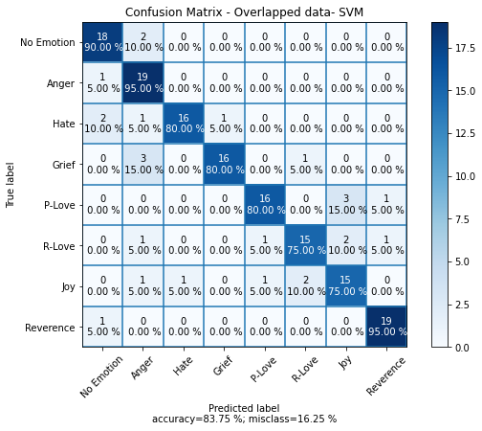

Hình . Kết quả nhận dạng bằng mô hình SVM tỉ lệ chồng chập 90%

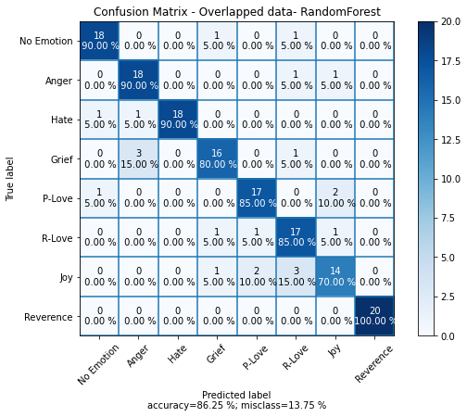

Hình . Kết quả nhận dạng bằng mô hình RF tỉ lệ chồng chập 90%

Tỉ lệ nhận dạng đúng của mô hình SVM và RandomForest lần lượt là 83,75% và 86,25%. Đối với mô hình SVM, 2 trạng thái cảm xúc tức giận và tôn trọng cho kết quả nhận dạng tốt nhất (95%), 2 trạng thái cảm xúc lãng mạn và vui vẻ cho tỉ lệ thấp nhất (75%). Tương tự, mô hình RandomForest nhận dạng tốt nhất với trạng thái cảm xúc tôn trọng (100%) và thấp nhất với trạng thái cảm xúc vui vẻ (70%).

## Phân tích xác định tỉ lệ chồng chập tối ưu

Kết quả thu được từ các tỉ lệ chồng chập khác nhau được tổng kết qua Bảng 3.3.1 và biểu đồ Hình 3.23 bên dưới:

Bảng . Kết quả nhận dạng của 2 mô hình SVM và RF

|  |  |  |  |  |  |  |  |  |  |  |
| --- | --- | --- | --- | --- | --- | --- | --- | --- | --- | --- |
| Tỉ lệ (%) | 0 | 10 | 20 | 30 | 40 | 50 | 60 | 70 | 80 | 90 |
| SVM (%) | 71.88 | 73.75 | 76.25 | 78.12 | 78.75 | 78.75 | 78.75 | 80.00 | 81.88 | 83.75 |
| RF (%) | 75.00 | 75.62 | 76.25 | 77.50 | 78.75 | 79.38 | 79.38 | 81.88 | 83.75 | 86.25 |

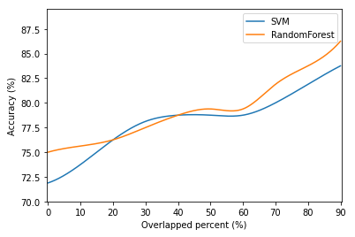

Hình . Tổng hợp kết quả nhận dạng cảm xúc khi thay đổi tỉ lệ chồng chập

Từ biểu đồ có thể thấy chất khi tỉ lệ chồng chập tăng lên thì chất lượng nhận dạng của cả 2 mô hình cũng tăng theo, từ tỉ lệ 71.88% khi chưa chồng chập lên đến 83.75% tương ứng với tỉ lệ chồng chập 90% đối với mô hình SVM, hay từ tỉ lệ 75.00% tăng lên 86.25% tường ứng với tỉ lệ chồng chập 90% đối với mô mình RandomForest. Khi tỉ lệ chồng chập từ 50% trở lên, chất lượng nhận dạng của 2 mô hình khá cao (>78%), trong đó mô hình RandomForest cho kết quả cao hơn mô hình SVM (từ 1-3%).

**3.3.2.Kết quả nhận dạng với từng trạng thái cảm xúc**

* Trạng thái cảm xúc trung tính

Bảng . Tỉ lệ nhận dạng của trạng thái cảm xúc trung tính

|  |  |  |  |  |  |  |  |  |  |  |
| --- | --- | --- | --- | --- | --- | --- | --- | --- | --- | --- |
| Tỉ lệ (%) | 0 | 10 | 20 | 30 | 40 | 50 | 60 | 70 | 80 | 90 |
| SVM (%) | 80.00 | 85.00 | 90.00 | 95.00 | 90.00 | 95.00 | 100 | 90.00 | 90.00 | 90.00 |
| RF (%) | 90.00 | 90.00 | 80.00 | 85.00 | 90.00 | 95.00 | 90.00 | 90.00 | 95.00 | 90.00 |

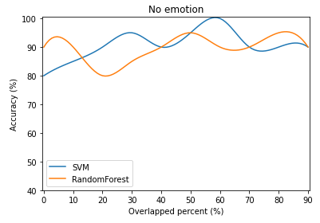

Hình . Kết quả nhận dạng cảm xúc trung tính với từng tỉ lệ chồng chập

Với trạng thái cảm xúc trung tính, tỉ lệ nhận dạng trung bình của mô hình SVM là 90,5%, cao hơn so với tỉ lệ nhận dạng trung bình của mô hình RandomForest với 89,5%. Đây là trạng thái cảm xúc có tỉ lệ nhận dạng rất tốt (luôn > 80%).

* Trạng thái xảm xúc tức giận

Bảng . Tỉ lệ nhận dạng của trạng thái cảm xúc tức giận

|  |  |  |  |  |  |  |  |  |  |  |
| --- | --- | --- | --- | --- | --- | --- | --- | --- | --- | --- |
| Tỉ lệ (%) | 0 | 10 | 20 | 30 | 40 | 50 | 60 | 70 | 80 | 90 |
| SVM (%) | 85.00 | 85.00 | 80.00 | 85.00 | 85.00 | 80.00 | 85.00 | 90.00 | 80.00 | 95.00 |
| RF (%) | 85.00 | 85.00 | 90.00 | 85.00 | 95.00 | 85.00 | 85.00 | 85.00 | 95.00 | 90.00 |

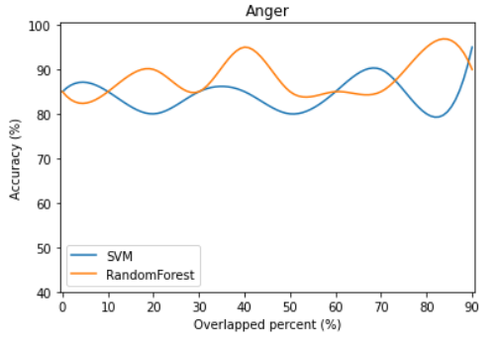

Hình . Kết quả nhận dạng cảm xúc tức giận với từng tỉ lệ chồng chập

Với trạng thái cảm xúc tức giận, tỉ lệ nhận dạng trung bình của mô hình SVM là 85,0%, thấp hơn so với tỉ lệ nhận dạng trung bình của mô hình RandomForest với 88,0%. Trạng thái cảm xúc này có tỉ lệ nhận dạng tốt, dao động trong ngưỡng từ 80% đến 95%.

* Trạng thái cảm xúc ghét bỏ

Bảng . Tỉ lệ nhận dạng của trạng thái cảm xúc ghét bỏ

|  |  |  |  |  |  |  |  |  |  |  |
| --- | --- | --- | --- | --- | --- | --- | --- | --- | --- | --- |
| Tỉ lệ (%) | 0 | 10 | 20 | 30 | 40 | 50 | 60 | 70 | 80 | 90 |
| SVM (%) | 80.00 | 80.00 | 90.00 | 65.00 | 85.00 | 90.00 | 65.00 | 75.00 | 85.00 | 80.00 |
| RF (%) | 75.00 | 75.00 | 85.00 | 60.00 | 85.00 | 70.00 | 75.00 | 80.00 | 85.00 | 90.00 |

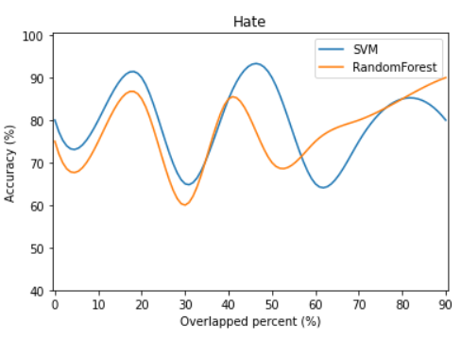

Hình . Kết quả nhận dạng cảm xúc ghét bỏ với từng tỉ lệ chồng chập

Với trạng thái cảm xúc ghét bỏ, tỉ lệ nhận dạng trung bình của mô hình SVM là 79,5%, cao hơn so với tỉ lệ nhận dạng trung bình của mô hình RandomForest với 78,0%. Trạng thái cảm xúc này có tỉ lệ nhận dạng trung bình, dao động lớn trong ngưỡng từ 60% đến 90%.

* Trạng thái cảm xúc đau buồn

Bảng . Tỉ lệ nhận dạng của trạng thái cảm xúc đau buồn

|  |  |  |  |  |  |  |  |  |  |  |
| --- | --- | --- | --- | --- | --- | --- | --- | --- | --- | --- |
| Tỉ lệ (%) | 0 | 10 | 20 | 30 | 40 | 50 | 60 | 70 | 80 | 90 |
| SVM (%) | 55.00 | 55.00 | 70.00 | 70.00 | 75.00 | 65.00 | 60.00 | 75.00 | 80.00 | 80.00 |
| RF (%) | 70.00 | 65.00 | 65.00 | 70.00 | 70.00 | 75.00 | 70.00 | 70.00 | 70.00 | 80.00 |

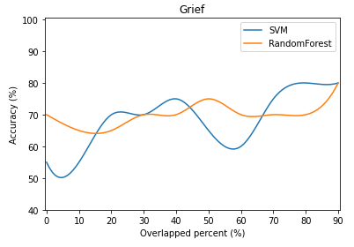

Hình . Kết quả nhận dạng cảm xúc đau buồn với từng tỉ lệ chồng chập

Với trạng thái cảm xúc đau buồn, tỉ lệ nhận dạng trung bình của mô hình SVM là 68,5%, thấp hơn so tỉ lệ nhận dạng trung bình của mô hình RandomForest với 70,0%. Trạng thái cảm xúc này cho tỉ lệ nhận dạng thấp, thấp nhất 55,0% (khi tỉ lệ chồng chập là 10%).

* Trạng thái cảm xúc đồng cảm

Bảng . Tỉ lệ nhận dạng của trạng thái cảm xúc đồng cảm

|  |  |  |  |  |  |  |  |  |  |  |
| --- | --- | --- | --- | --- | --- | --- | --- | --- | --- | --- |
| Tỉ lệ (%) | 0 | 10 | 20 | 30 | 40 | 50 | 60 | 70 | 80 | 90 |
| SVM (%) | 70.00 | 75.00 | 75.00 | 80.00 | 75.00 | 65.00 | 90.00 | 70.00 | 95.00 | 80.00 |
| RF (%) | 70.00 | 70.00 | 65.00 | 85.00 | 75.00 | 75.00 | 80.00 | 80.00 | 80.00 | 85.00 |

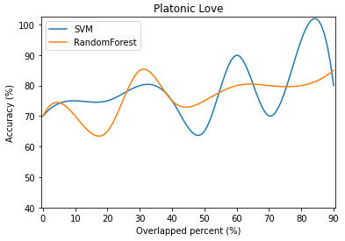

Hình . Kết quả nhận dạng cảm xúc đồng cảm với từng tỉ lệ chồng chập

Với trạng thái cảm xúc đồng cảm, tỉ lệ nhận dạng trung bình của mô hình SVM là 77,5%, cao hơn so với tỉ lệ nhận dạng trung bình của mô hình RandomForest với 76,5%. Trạng thái cảm xúc này cho tỉ lệ nhận dạng trung bình, dao động chủ yếu trong ngưỡng từ 65% đến 85%.

* Trạng thái cảm xúc lãng mạn

Bảng . Tỉ lệ nhận dạng của trạng thái cảm xúc lãng mạn

|  |  |  |  |  |  |  |  |  |  |  |
| --- | --- | --- | --- | --- | --- | --- | --- | --- | --- | --- |
| Tỉ lệ (%) | 0 | 10 | 20 | 30 | 40 | 50 | 60 | 70 | 80 | 90 |
| SVM (%) | 75.00 | 70.00 | 55.00 | 75.00 | 65.00 | 70.00 | 80.00 | 75.00 | 70.00 | 75.00 |
| RF (%) | 65.00 | 65.00 | 60.00 | 75.00 | 45.00 | 65.00 | 65.00 | 75.00 | 75.00 | 85.00 |

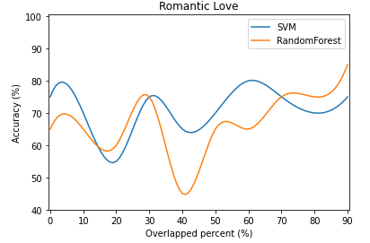

Hình . Kết quả nhận dạng cảm xúc lãng mạn với từng tỉ lệ chồng chập

Với trạng thái cảm xúc lãng mạn, tỉ lệ nhận dạng trung bình của mô hình SVM là 71,0%, tốt hơn đáng kể so với tỉ lệ nhận dạng trung bình của mô hình RandomForest với 67,5%. Trạng thái cảm xúc này cho tỉ lệ nhận dạng trung bình với mô hình SVM (dao động trong khoảng 65-80%) nhưng lại rất thấp với mô hình RandomForest (từ 50% đến 70%).

* Trạng thái cảm xúc vui vẻ

Bảng . Tỉ lệ nhận dạng của trạng thái cảm xúc vui vẻ

|  |  |  |  |  |  |  |  |  |  |  |
| --- | --- | --- | --- | --- | --- | --- | --- | --- | --- | --- |
| Tỉ lệ (%) | 0 | 10 | 20 | 30 | 40 | 50 | 60 | 70 | 80 | 90 |
| SVM (%) | 45.00 | 55.00 | 65.00 | 70.00 | 65.00 | 75.00 | 70.00 | 75.00 | 70.00 | 75.00 |
| RF (%) | 55.00 | 60.00 | 75.00 | 65.00 | 70.00 | 75.00 | 75.00 | 75.00 | 70.00 | 70.00 |

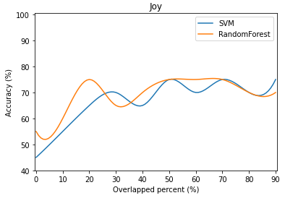

Hình . Kết quả nhận dạng cảm xúc vui vẻ với từng tỉ lệ chồng chập\

Với trạng thái cảm xúc vui vẻ, tỉ lệ nhận dạng trung bình của mô hình SVM là 66,5%, thấp hơn so với tỉ lệ nhận dạng trung bình của mô hình RandomForest là 69,0%. Trạng thái cảm xúc này cho tỉ lệ nhận dạng thấp với cả 2 mô hình SVM và RandomForest (chỉ từ 45% tới 75%).

* Trạng thái cảm xúc tôn trọng

Bảng . Tỉ lệ nhận dạng của trạng thái cảm xúc tôn trọng

|  |  |  |  |  |  |  |  |  |  |  |
| --- | --- | --- | --- | --- | --- | --- | --- | --- | --- | --- |
| Tỉ lệ (%) | 0 | 10 | 20 | 30 | 40 | 50 | 60 | 70 | 80 | 90 |
| SVM (%) | 85.00 | 85.00 | 85.00 | 85.00 | 90.00 | 90.00 | 80.00 | 90.00 | 85.00 | 95.00 |
| RF (%) | 90.00 | 95.00 | 90.00 | 95.00 | 100 | 95.00 | 95.00 | 100 | 100 | 100 |

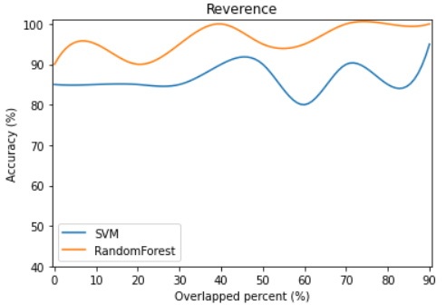

Hình . Kết quả nhận dạng cảm xúc tôn trọng với từng tỉ lệ chồng chập

Với trạng thái cảm xúc tôn trọng, tỉ lệ nhận dạng trung bình của mô hình SVM là 87,0%, còn với mô hình RandomForest là rất cao 96,0%. Trạng thái cảm xúc này cho tỉ lệ nhận dạng rất tốt với cả 2 mô hình SVM và RandomForest, trong đó mô hình RandomForest cho thấy khả năng nhận dạng vượt trội (lớn hơn 9%) so với mô hình SVM.

## Nhận dạng với 3 trạng thái của cảm xúc

Với 8 loại cảm xúc nhận dạng, tổng quan lên có thể chia thành 3 trạng thái cảm xúc chính gồm: tích cực, trung lập và tiêu cực. 3 cảm xúc đồng cảm, lãng mạn và vui vẻ thể hiện trạng tích cực, 2 cảm xúc trung tính và tôn trọng được xếp vào trạng thái trung lập, cuối cùng 3 cảm xúc còn lại là tức giận, ghét bỏ và đau buồn thuộc về trạng thái tiêu cực. Kết quả nhận dạng của 2 mô hình SVM và RandomForest với 3 trạng thái cảm xúc được biểu diễn trong Hình 3.32 và Hình 3.33.

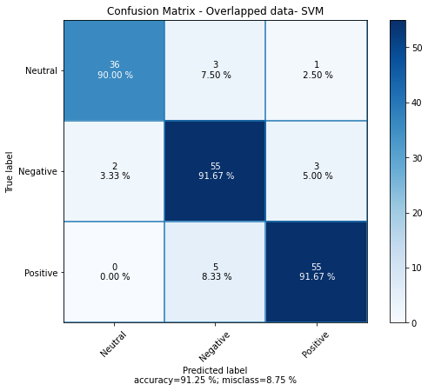

Hình . Kết quả nhận dạng 3 trạng thái của cảm xúc với mô hình SVM

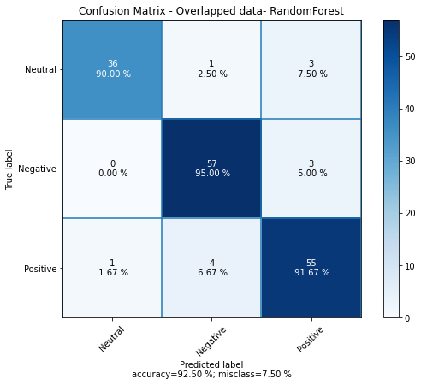

Hình . Kết quả nhận dạng 3 trạng thái của cảm xúc với mô hình RF

Khi nhận dạng 3 trạng thái cảm xúc, tỉ lệ nhận dạng đúng là rất cao, 91,25% với mô hình SVM và 92,50% với mô hình Random Forest. Việc phân loại ít lớp giúp cho việc nhận dạng dễ dàng hơn so với khi phải nhận dạng 8 loại cảm xúc khác nhau.

KẾT LUẬN CHUNG VÀ HƯỚNG PHÁT TRIỂN

* Kết luận chung:

Luận văn đã đưa ra một giải pháp nâng cao chất lượng nhận dạng cảm xúc sử dụng tín hiệu sinh học bằng cách tổ chức lại dữ liệu đầu vào. Kết quả nghiên cứu đã đảm bảo những yêu cầu đặt ra ban đầu, bao gồm lựa chọn kỹ thuật phân loại cảm xúc thích hợp, tổ chức lại dữ liệu huấn luyện nhằm nâng cao chất lượng nhận dạng, thử nghiệm và đánh giá kết quả thu được.

Các kết quả thử nghiệm cho thấy, khi tỉ lệ chồng chập từ 50% trở lên, kết quả nhận dạng đúng, trung bình luôn lớn hơn 80% cho cả 8 trạng thái cảm xúc khác nhau. Với tỉ lệ chồng chập 90% cho tỉ lệ nhận dạng đúng lên tới với 86.25%.

Bên cạnh đó, học viên cũng tổ chức phân chia lại 8 trạng thái cảm xúc trong bộ dữ liệu MIT thành 3 lớp cảm xúc xét theo tính chất, bao gồm tích cực, tiêu cực và trung tính. Kết quả nhận dạng 3 trạng thái cảm xúc này khi áp dụng nguyên tắc chồng chập dữ liệu đã đề xuất đạt tỉ lệ chính xác lên đến 92,5%.

Luận văn cho thấy tính khả thi của phương pháp đề ra trong việc nhận dạng cảm xúc trong thời gian ngắn. Các kết quả này cũng mở ra khả năng xây dựng các ứng dụng nhận dạng cảm xúc thời gian thực.

* Hướng phát triển đề tài:

Do hạn chế về mặt thời gian, phương pháp nghiên cứu trong luận văn mới chỉ được áp dụng trên bộ dữ liệu cảm xúc của MIT, cùng với đó là 4 thuật toán phân lớp khác nhau trong học máy. Có thể mở rộng hướng nghiên cứu này theo một số đề xuất dưới đây::

* Áp dụng các thuật toán lựa chọn đặc trưng và phân lớp khác trên bộ dữ liệu này của MIT.
* Mỗi mô hình cho kết quả ưu thế hơn các mô hình còn lại đối với mọt số loại cảm xúc. Từ đó, nghiên cứu kết hợp các mô hình một cách thích hợp để nâng cao chất lượng nhận dạng cho tất cả các loại cảm xúc khác nhau.
* Áp dụng phương pháp đề ra lên các tập dữ liệu mẫu khác, nhằm đánh giá kỹ hơn tính toàn diện của giải pháp đã đề xuất.
* Thiết kế bộ thu dữ liệu đa kênh, thử nghiệm khả năng nhận dạng cảm xúc online trên các đoạn dữ liệu ngắn.

Tài liệu tham khảo

|  |  |
| --- | --- |
| [1] | "Decision Tree, https://machinelearningcoban.com/2018/01/14/id3/," [Online]. |
| [2] | "Support Vector Machine, https://machinelearningcoban.com/2017/04/09/smv/," [Online]. |
| [3] | P.J.Lang, "The emotion probe: Studies of motivation and attention. Am. Psychol. 1995, 50, 372–385". |
| [4] | "Linear Discriminant Analysis, https://machinelearningcoban.com/2017/06/30/lda/," [Online]. |
| [5] | "Random Forest, https://www.javatpoint.com/machine-learning-random-forest-algorithm," [Online]. |